TRƯỜNG ĐẠI HỌC TÀI NGUYÊN VÀ MÔI TRƯỜNG TP.HCM
KHOA: CÔNG NGHỆ THÔNG TIN



NGUYỄN MINH KHANG

BÀI THỰC HÀNH

TP. Hồ Chí Minh, tháng 11 năm 2025

TRƯỜNG ĐẠI HỌC TÀI NGUYÊN VÀ MÔI TRƯỜNG TP.HCM
KHOA: CÔNG NGHỆ THÔNG TIN

NGUYỄN MINH KHANG

BÀI THỰC HÀNH

Giảng viên hướng dẫn : ThS. Phạm Trọng Huy
Sinh viên thực hiện: Nguyễn Minh Khang
Mã số sinh viên: 1150070019
Lớp: 11_ĐH_TTMT
Khoá: 2022-2026

TP. Hồ Chí Minh, tháng 11 năm 2025

MỤC LỤC

MỤC LỤC 3
Lab 1 3
Bài Tập 1: 3
Bài tập 2: 9
Lab2 13
Bài tập 1: 13
Bài tập 2: 16
BT3: 20
BT4: 24
Lab3 27
Lab4 45
Lab6 61
BT-Lab6 72
Lab7 82
Bài tập 1 82
Bài tập 2 84
Bài tập 3 94
Lab8 106
Lab 10_11 123
Lab 13 và 14 153

Lab 1

Bài Tập 1:
- Tạo 1 thư mục react bằng câu lệnh:
npx create-expo-app NGUYENMINHKHANG_LAP1 -t expo-template-blank-typescript
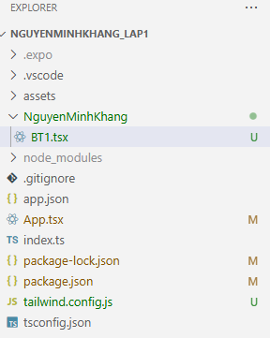
- Tạo thêm thư mục NguyenMinhKhang chứa BT1.tsx là file bài tập react có đuôi chấm tsx.
Trong file BT1.tsx ta viết code có máy tính mini hiển thị trên màn hình android.

import React, { useState } from "react";
import {
View,
Text,
TouchableOpacity,
StyleSheet,
SafeAreaView,
} from "react-native";

const BT1 = () => {
const [input, setInput] = useState("");
const [result, setResult] = useState("");

const handlePress = (value: string) => {
if (value === "C") {
setInput("");
setResult("");
} else if (value === "=") {
try {

const res = eval(input);
setResult(res.toString());
} catch {
setResult("Lỗi");
}
} else {
setInput(input + value);
}
};

return (
<SafeAreaView style={styles.container}>
<View style={styles.calculator}>

<View style={styles.display}>
<Text style={styles.inputText}>{input || "0"}</Text>
{result !== "" && <Text style={styles.resultText}>= {result}</Text>}
</View>

<View style={styles.buttonsContainer}>
{[
["C", "%", "/", "*"],
["7", "8", "9", "-"],
["4", "5", "6", "+"],
["1", "2", "3", "="],
["0", ".", "(", ")"],
].map((row, i) => (
<View key={i} style={styles.row}>
{row.map((btn) => (
<TouchableOpacity
key={btn}
style={[
styles.button,
btn === "="
? styles.btnEqual
: btn === "C"
? styles.btnClear
: styles.btnNormal,
]}
onPress={() => handlePress(btn)}
>
<Text style={styles.btnText}>{btn}</Text>
</TouchableOpacity>
))}
</View>
))}
</View>
</View>
</SafeAreaView>
);
};

import React, { useState } from "react";
import {
View,
Text,
TouchableOpacity,
StyleSheet,
SafeAreaView,
} from "react-native";
Thực hiện import các thành phần cần thiết để xây dựng giao diện. useState được sử dụng để quản lý trạng thái bên trong component. Các thành phần của React Native như View, Text, TouchableOpacity dùng để dựng bố cục giao diện và tạo nút bấm. SafeAreaView giúp UI hiển thị an toàn trên mọi thiết bị, tránh tràn vào tai thỏ (notch) hoặc thanh điều hướng.
const BT1 = () => {
const [input, setInput] = useState("");
const [result, setResult] = useState("");
Thành phần giao diện chính của máy tính. Bên trong, hai state input và result được tạo ra để lưu trữ biểu thức người dùng nhập vào và kết quả sau khi tính toán. Khi state thay đổi, giao diện sẽ tự động cập nhật theo.
const handlePress = (value: string) => {
if (value === "C") {
setInput("");
setResult("");
} else if (value === "=") {
try {

const res = eval(input);
setResult(res.toString());
} catch {
setResult("Lỗi");
}
} else {
setInput(input + value);
}
};
Hàm handlePress xử lý toàn bộ logic của máy tính.
- Khi người dùng chọn C, hệ thống xóa biểu thức và kết quả, trả giao diện về trạng thái ban đầu.
- Khi nhấn =, chương trình sử dụng eval để tính giá trị biểu thức. Khối try–catch đảm bảo tính an toàn: nếu biểu thức sai (ví dụ 5*/2), hệ thống báo “Lỗi” thay vì làm ứng dụng crash.
- Với các nút còn lại (số, dấu ngoặc, toán tử), ký tự được nối vào cuối chuỗi input để xây dựng biểu thức đầy đủ.
<View key={i} style={styles.row}>
{row.map((btn) => (
<TouchableOpacity
key={btn}
style={[
styles.button,
btn === "="
? styles.btnEqual
: btn === "C"
? styles.btnClear
: styles.btnNormal,
]}
onPress={() => handlePress(btn)}
>
<Text style={styles.btnText}>{btn}</Text>
</TouchableOpacity>
))}
</View>
Mỗi nút bấm được tạo từ TouchableOpacity để xử lý tương tác người dùng. Mỗi nút được gán style khác nhau tùy chức năng: nút = được làm nổi bật nhất, nút C được tô khác để dễ nhận biết, còn lại sử dụng style mặc định. Khi người dùng nhấn nút, giá trị được gửi vào hàm handlePress để xử lý logic tương ứng.
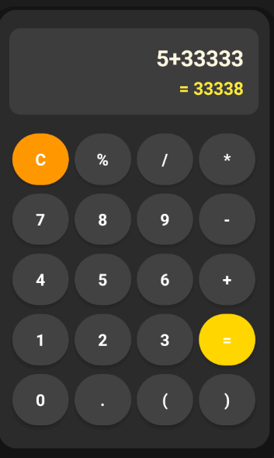

Bài tập 2:
import React, { useState } from "react";
import { View, Text, TouchableOpacity, Image, SafeAreaView, StyleSheet } from "react-native";
import { NativeStackNavigationProp } from "@react-navigation/native-stack";
import { useNavigation } from "@react-navigation/native";

export default function BT2() {
const [number, setNumber] = useState<number>(1);
const navigation = useNavigation<NativeStackNavigationProp<any>>();

const rollDice = () => {
const random = Math.floor(Math.random() * 6) + 1;
setNumber(random);
};

const diceImages = {
1: require("../assets/1.jpg"),
2: require("../assets/2.jpg"),
3: require("../assets/3.jpg"),
4: require("../assets/4.jpg"),
5: require("../assets/5.jpg"),
6: require("../assets/6.jpg"),
};

return (
<SafeAreaView style={styles.container}>
<Text style={styles.title}>Tap to roll the dice</Text>

<TouchableOpacity activeOpacity={0.8} onPress={rollDice} style={styles.diceWrapper}>
<Image
source={diceImages[number as keyof typeof diceImages]}
style={styles.diceImage}
resizeMode="contain"
/>
</TouchableOpacity>

<Text style={styles.result}>
You rolled: <Text style={styles.resultBold}>{number}</Text>
</Text>

<TouchableOpacity
style={styles.backBtn}
onPress={() => navigation.navigate("BT1")}
>
<Text style={styles.backText}>↩ Quay lại Máy tính</Text>
</TouchableOpacity>
</SafeAreaView>
);
}

const [number, setNumber] = useState<number>(1);
const navigation = useNavigation<NativeStackNavigationProp<any>>();
- number là state lưu giá trị mặt xúc xắc hiện tại (1–6). Giá trị khởi tạo là 1, nghĩa là khi vừa mở màn hình thì hiện xúc xắc số 1.
- setNumber là hàm dùng để cập nhật state number.
- useState<number>(1) có generic <number> để khai báo kiểu dữ liệu, giúp TypeScript hiểu đây là số nguyên.
- navigation lấy đối tượng điều hướng từ useNavigation, dùng để chuyển màn hình. NativeStackNavigationProp<any> tạm thời để any cho đơn giản, nghĩa là stack có thể điều hướng tới các route khác nhau
const rollDice = () => {
const random = Math.floor(Math.random() * 6) + 1;
setNumber(random);
};
- rollDice là hàm xử lý khi người dùng “tung xúc xắc”.
- Math.random() sinh số thực ngẫu nhiên trong khoảng [0, 1).
- Math.random() * 6 → khoảng [0, 6).
- Math.floor(...) làm tròn xuống, cho kết quả là một số nguyên từ 0 đến 5.
- Cộng thêm 1 (+ 1) để chuyển thành số từ 1 đến 6, tương ứng 6 mặt xúc xắc.
- setNumber(random) cập nhật lại state number, từ đó màn hình tự động hiển thị hình xúc xắc mới.
<TouchableOpacity activeOpacity={0.8} onPress={rollDice} style={styles.diceWrapper}>
<Image
source={diceImages[number as keyof typeof diceImages]}
style={styles.diceImage}
resizeMode="contain"
/>
</TouchableOpacity>
- TouchableOpacity tạo ra một vùng bấm, khi bấm sẽ gọi onPress={rollDice} → chạy hàm tung xúc xắc.
- activeOpacity={0.8} giúp khi nhấn xuống thì view hơi mờ đi, tạo cảm giác phản hồi (feedback).
- Bên trong là Image hiển thị hình xúc xắc.
- source={diceImages[number as keyof typeof diceImages]}:
- diceImages là object có key từ 1 đến 6.
- number là state hiện tại (1–6).
- number as keyof typeof diceImages là cách TypeScript hiểu rằng number chắc chắn là một key hợp lệ của diceImages, tránh báo lỗi kiểu.
- resizeMode="contain" giúp ảnh co giãn nhưng không bị méo, giữ đúng tỉ lệ, nằm gọn trong khung diceImage.
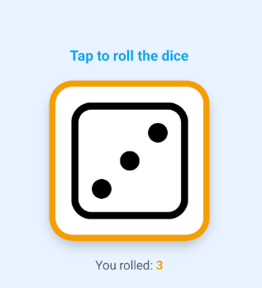

Lab2
Tạo 1 thư mục NguyenMinhKhang_Lab2 để chứa các bài tập có trong lab2
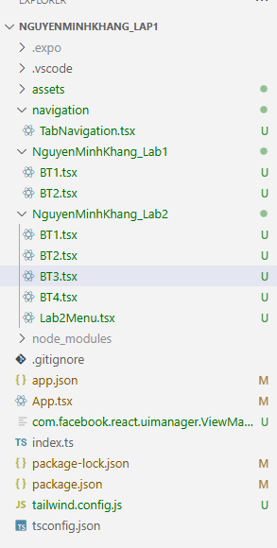

Bài tập 1:
Tạo 1 file BT1.tsx trong thư mục NguyenMinhKhang_Lab2
import React, { useState, useEffect } from "react";
import { View, Text, StyleSheet, TouchableOpacity } from "react-native";
import { useNavigation } from "@react-navigation/native";
import { NativeStackNavigationProp } from "@react-navigation/native-stack";

const colors = ["#F87171", "#FBBF24", "#34D399", "#60A5FA", "#A78BFA", "#F472B6"];
const icons = ["🍎", "🎮", "🚗", "🌻", "⭐", "🐱"];

export default function Lab2_BT1() {
const [bgColor, setBgColor] = useState("#fff");
const [icon, setIcon] = useState("🎲");
const navigation = useNavigation<NativeStackNavigationProp<any>>();

useEffect(() => {
randomize();
}, []);

const randomize = () => {
const randColor = colors[Math.floor(Math.random() * colors.length)];
const randIcon = icons[Math.floor(Math.random() * icons.length)];
setBgColor(randColor);
setIcon(randIcon);
};

return (
<View style={[styles.container, { backgroundColor: bgColor }]}>
<Text style={styles.icon}>{icon}</Text>
<Text style={styles.text}>Mỗi lần chạy màu & icon sẽ thay đổi!</Text>

<TouchableOpacity style={styles.btn} onPress={randomize}>
<Text style={styles.btnText}>🔄 Thử lại</Text>
</TouchableOpacity>

<TouchableOpacity
style={[styles.btn, { backgroundColor: "#2563EB", marginTop: 15 }]}
onPress={() => navigation.navigate("Lab2_BT2")}
>
<Text style={styles.btnText}>➡ Sang Bài 2 (Progress Bar)</Text>
</TouchableOpacity>

<TouchableOpacity
style={[styles.btn, { backgroundColor: "#6B7280", marginTop: 10 }]}
onPress={() => navigation.navigate("Lab2Menu")}
>
<Text style={styles.btnText}>Quay lại Menu Lab 2</Text>
</TouchableOpacity>
</View>
);
}

const colors = ["#F87171", "#FBBF24", "#34D399", "#60A5FA", "#A78BFA", "#F472B6"];
const icons = ["🍎", "🎮", "🚗", "🌻", "⭐", "🐱"];
Hai mảng này lưu danh sách các màu background và icon emoji. Mỗi lần người dùng bấm vào nút “Thử lại” hoặc mỗi lần mở ứng dụng, app sẽ chọn ngẫu nhiên một màu và một icon từ các mảng này để hiển thị.

const [bgColor, setBgColor] = useState("#fff");
const [icon, setIcon] = useState("🎲");
const navigation = useNavigation<NativeStackNavigationProp<any>>();
- bgColor lưu trữ màu nền hiện tại của màn hình. Mặc định là màu trắng.
- icon lưu emoji đang được hiển thị. Mặc định là biểu tượng xúc xắc.
- navigation dùng để chuyển sang các màn hình khác trong app thông qua React Navigation Stack.
const randomize = () => {
const randColor = colors[Math.floor(Math.random() * colors.length)];
const randIcon = icons[Math.floor(Math.random() * icons.length)];
setBgColor(randColor);
setIcon(randIcon);
};
- Math.random() sinh số ngẫu nhiên từ 0 → dưới 1.
- Math.random() * colors.length → tạo chỉ số ngẫu nhiên trong mảng colors.
- Math.floor(...) → làm tròn xuống để ra số nguyên (index hợp lệ).
- Lấy màu + icon tương ứng, rồi cập nhật vào state bgColor và icon.
- Khi state thay đổi, giao diện tự động cập nhật.
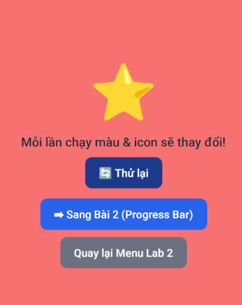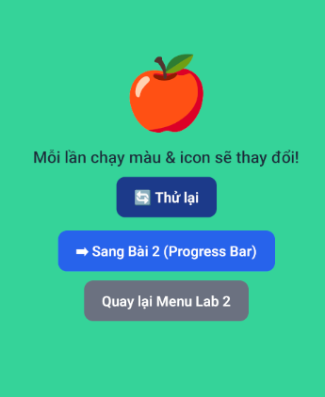

Bài tập 2:
import React, { useState, useEffect } from "react";
import { View, Text, StyleSheet, TouchableOpacity, Animated } from "react-native";
import { useNavigation } from "@react-navigation/native";
import { NativeStackNavigationProp } from "@react-navigation/native-stack";

export default function Lab2_BT2() {
const [progress] = useState(new Animated.Value(0));
const [percent, setPercent] = useState(0);
const navigation = useNavigation<NativeStackNavigationProp<any>>();

useEffect(() => {
const interval = setInterval(() => {
setPercent((prev) => {
if (prev >= 100) return 100;
const next = prev + 5;
Animated.timing(progress, {
toValue: next,
duration: 300,
useNativeDriver: false,
}).start();
return next;
});
}, 400);

return () => clearInterval(interval);
}, []);

const width = progress.interpolate({
inputRange: [0, 100],
outputRange: ["0%", "100%"],
});

return (
<View style={styles.container}>
<Text style={styles.title}>Custom Progress Bar</Text>

<View style={styles.barContainer}>
<Animated.View style={[styles.barFill, { width }]} />
</View>

<Text style={styles.percent}>{percent}%</Text>

<View style={{ marginTop: 25 }}>
<TouchableOpacity
style={styles.navBtn}
onPress={() => navigation.navigate("Lab2_BT3")}
>
<Text style={styles.navText}>➡ Sang Bài 3 (Gọi điện)</Text>
</TouchableOpacity>

<TouchableOpacity
style={[styles.navBtn, { backgroundColor: "#6B7280" }]}
onPress={() => navigation.navigate("Lab2Menu")}
>
<Text style={styles.navText}>Quay lại Menu Lab 2</Text>
</TouchableOpacity>
</View>
</View>
);
}

export default function Lab2_BT2() {
const [progress] = useState(new Animated.Value(0));
const [percent, setPercent] = useState(0);
const navigation = useNavigation<NativeStackNavigationProp<any>>();
- progress là một Animated.Value, ban đầu bằng 0. Đây là giá trị động dùng để thay đổi chiều rộng thanh progress bar.
- percent là số hiển thị (%) tương ứng, dạng state thông thường.
- navigation dùng để chuyển sang các bài tiếp theo hoặc quay lại menu Lab 2.
useEffect(() => {
const interval = setInterval(() => {
setPercent((prev) => {
if (prev >= 100) return 100;
const next = prev + 5;
Animated.timing(progress, {
toValue: next,
duration: 300,
useNativeDriver: false,
}).start();
return next;
});
}, 400);
- useEffect chạy một lần khi component mount.
- setInterval() tạo vòng lặp 0.4 giây/lần để tăng phần trăm.
- setPercent(prev => ...) cập nhật trạng thái phần trăm theo từng bước.
- Khi prev ≥ 100 → progress đạt max, không tăng nữa.
Animated.timing(progress, {
toValue: next,
duration: 300,
useNativeDriver: false,
}).start();
- Animated.timing tạo animation tuyến tính từ giá trị hiện tại → next.
- duration: 300 nghĩa là mỗi lần tăng 5% sẽ chạy 0.3 giây → tạo hiệu ứng mượt.
- useNativeDriver: false vì chúng ta đang animate width (%), animation dạng layout không thể dùng native driver.

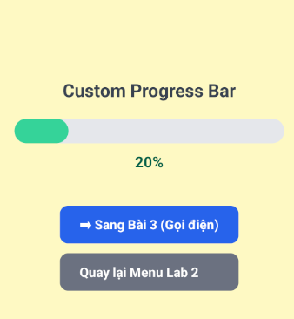

BT3:
import React from "react";
import { View, Text, TouchableOpacity, StyleSheet, Linking, Alert, Platform } from "react-native";
import { useNavigation } from "@react-navigation/native";
import { NativeStackNavigationProp } from "@react-navigation/native-stack";

export default function Lab2_BT3() {
const navigation = useNavigation<NativeStackNavigationProp<any>>();
const makePhoneCall = async () => {
const phoneNumber = "0901234567";
const telURL = Platform.OS === "android" ? `tel:${phoneNumber}` : `telprompt:${phoneNumber}`;

try {
const supported = await Linking.canOpenURL(telURL);
if (supported) {
await Linking.openURL(telURL);
} else {
Alert.alert("Không thể mở trình gọi điện thoại", "Thiết bị hoặc trình giả lập không hỗ trợ chức năng này.");
}
} catch (error) {
Alert.alert("Lỗi", "Đã xảy ra lỗi khi mở trình gọi điện thoại.");
}
};

return (
<View style={styles.container}>
<Text style={styles.title}>Nhấn để gọi điện</Text>
<TouchableOpacity style={styles.callBtn} onPress={makePhoneCall}>
<Text style={styles.callIcon}>📞</Text>
</TouchableOpacity>

<Text style={styles.phoneText}>Số: 0901234567</Text>
<View style={{ marginTop: 40 }}>
<TouchableOpacity
style={[styles.navBtn, { backgroundColor: "#DB2777" }]}
onPress={() => navigation.navigate("Lab2_BT4")}
>
<Text style={styles.navText}>➡ Sang Bài 4 (MainActivity)</Text>
</TouchableOpacity>

<TouchableOpacity
style={[styles.navBtn, { backgroundColor: "#6B7280" }]}
onPress={() => navigation.navigate("Lab2Menu")}
>
<Text style={styles.navText}>Quay lại Menu Lab 2</Text>
</TouchableOpacity>
</View>
</View>
);
}

const makePhoneCall = async () => {
const phoneNumber = "0901234567";
const telURL = Platform.OS === "android" ? `tel:${phoneNumber}` : `telprompt:${phoneNumber}`;
- phoneNumber: số điện thoại sẽ được gọi.
- Platform.OS kiểm tra hệ điều hành:
  - Android → dùng tel:
  - iOS → dùng telprompt: (hiện popup xác nhận gọi).
- telURL là đường dẫn để hệ thống biết mở ứng dụng gọi điện.
try {
const supported = await Linking.canOpenURL(telURL);
if (supported) {
await Linking.openURL(telURL);
} else {
Alert.alert("Không thể mở trình gọi điện thoại", "Thiết bị hoặc trình giả lập không hỗ trợ chức năng này.");
}
} catch (error) {
Alert.alert("Lỗi", "Đã xảy ra lỗi khi mở trình gọi điện thoại.");
}
};
- Linking.canOpenURL(telURL) → kiểm tra thiết bị có mở được liên kết tel: hay không.
- Nếu có, dùng:
- Linking.openURL(telURL)→ mở app quay số và điền sẵn số điện thoại.
- Nếu không hỗ trợ, hiển thị Alert thông báo lỗi.
- catch sẽ bắt lỗi trong trường hợp hệ thống hoặc app gặp sự cố khi mở trình quay số.
- <TouchableOpacity style={styles.callBtn} onPress={makePhoneCall}>
<Text style={styles.callIcon}>📞</Text>
</TouchableOpacity>
- TouchableOpacity tạo nút cảm ứng.
- onPress={makePhoneCall} gọi hàm gọi điện khi bấm.

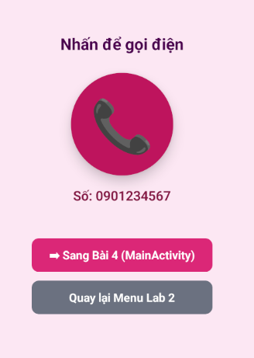
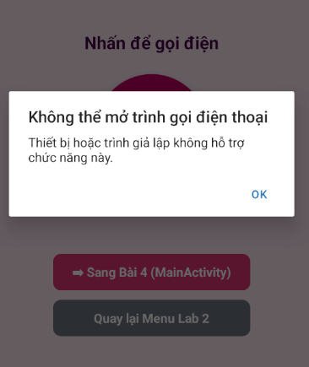

BT4:
import React from "react";
import { View, Text, TouchableOpacity, StyleSheet } from "react-native";
import { useNavigation } from "@react-navigation/native";
import { NativeStackNavigationProp } from "@react-navigation/native-stack";

export default function Lab2_BT4() {
const navigation = useNavigation<NativeStackNavigationProp<any>>();

return (
<View style={styles.container}>
<Text style={styles.title}>Màn hình chính (MainActivity)</Text>

<TouchableOpacity style={styles.btn} onPress={() => navigation.navigate("Lab2_BT1")}>
<Text style={styles.btnText}>Bài 1: Đổi màu & icon</Text>
</TouchableOpacity>

<TouchableOpacity style={styles.btn} onPress={() => navigation.navigate("Lab2_BT2")}>
<Text style={styles.btnText}>Bài 2: Custom ProgressBar</Text>
</TouchableOpacity>

<TouchableOpacity style={styles.btn} onPress={() => navigation.navigate("Lab2_BT3")}>
<Text style={styles.btnText}>Bài 3: Gọi điện thoại</Text>
</TouchableOpacity>

<TouchableOpacity
style={[styles.btn, { backgroundColor: "#6B7280" }]}
onPress={() => navigation.navigate("Lab2Menu")}
>
<Text style={styles.btnText}>⬅ Quay lại Menu Lab 2</Text>
</TouchableOpacity>
</View>
);
}

<TouchableOpacity style={styles.btn} onPress={() => navigation.navigate("Lab2_BT1")}>
<Text style={styles.btnText}>Bài 1: Đổi màu & icon</Text>
- TouchableOpacity được dùng làm button.
- Khi nhấn, gọi navigation.navigate("Lab2_BT1") để chuyển đến bài 1.
- Đây là màn hình đổi background + icon ngẫu nhiên.

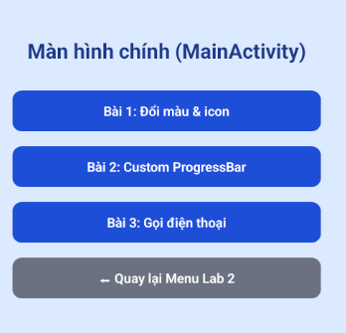

Lab3

Tạo project và thêm các package.
Trong package adapter -> StoryAdapter
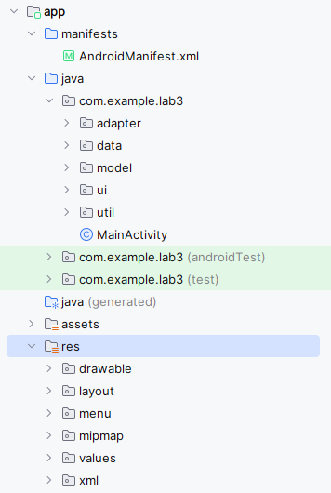
package com.example.lab3.adapter;
import android.app.Activity;
import android.view.*;
import android.widget.ImageButton;
import android.widget.TextView;
import androidx.annotation.NonNull;
import androidx.recyclerview.widget.RecyclerView;
import com.example.lab3.R;
import com.example.lab3.model.Story;
import java.util.List;
public class StoryAdapter extends RecyclerView.Adapter<StoryAdapter.VH> {
public interface OnItemClick { void onClick(Story s, int index); }
private final List<Story> data;
private final OnItemClick cb;
public StoryAdapter(List<Story> d, OnItemClick c) {
data = d;
cb = c;
}
static class VH extends RecyclerView.ViewHolder {
TextView tvTitle, tvBrief;
ImageButton btnBack;
VH(@NonNull View v) {
super(v);
tvTitle = v.findViewById(R.id.tvTitle);
tvBrief = v.findViewById(R.id.tvBrief);
btnBack = v.findViewById(R.id.btnBack);
}
}
@NonNull
@Override
public VH onCreateViewHolder(@NonNull ViewGroup p, int vType) {
return new VH(LayoutInflater.from(p.getContext())
.inflate(R.layout.item_story, p, false));
}
@Override
public void onBindViewHolder(@NonNull VH h, int pos) {
Story s = data.get(pos);
h.tvTitle.setText(s.title);
h.tvBrief.setText(s.brief);
h.itemView.setOnClickListener(v -> cb.onClick(s, pos));
if (h.btnBack != null) {
h.btnBack.setOnClickListener(v -> {
if (v.getContext() instanceof Activity) {
((Activity) v.getContext()).finish();
}
});
}
}
@Override
public int getItemCount() {
return data.size();
}
}
public interface OnItemClick { void onClick(Story s, int index); }
Khi người dùng nhấm vào 1 truyện thì Adapter sẽ báo cho Activity biết truyện nào được chọn.
public StoryAdapter(List<Story> d, OnItemClick c) {
data = d;
cb = c;
}
data chứa các danh sách truyện.
cb là call back khi nhấn vào item truyện.
public VH onCreateViewHolder(@NonNull ViewGroup p, int vType) {
return new VH(LayoutInflater.from(p.getContext())
.inflate(R.layout.item_story, p, false));
}
Khi RecyclerView cần tạo một item mới thì hàm này sẽ được gọi.
Dòng infalte(…) sẽ nạp layout item-story.xml thành một View thực tế.
Trong StoryPageAdapter
package com.example.lab3.adapter;
import android.view.*;
import android.widget.TextView;
import androidx.annotation.NonNull;
import androidx.recyclerview.widget.RecyclerView;
import com.example.lab3.R;
import com.example.lab3.model.Story;
import java.util.List;
public class StoryPagerAdapter extends RecyclerView.Adapter<StoryPagerAdapter.VH> {
private final List<Story> data;
public StoryPagerAdapter(List<Story> d){ data=d; }
static class VH extends RecyclerView.ViewHolder{
TextView tvTitle, tvContent;
VH(@NonNull View v){ super(v);
tvTitle=v.findViewById(R.id.tvStoryTitle);
tvContent=v.findViewById(R.id.tvContent);
}
}
@NonNull public VH onCreateViewHolder(@NonNull ViewGroup p,int viewType){
View v=LayoutInflater.from(p.getContext()).inflate(R.layout.item_story_page,p,false);
return new VH(v);
}
public void onBindViewHolder(@NonNull VH h,int pos){
Story s=data.get(pos);
h.tvTitle.setText(s.title);
h.tvContent.setText(s.content);
}
public int getItemCount(){ return data.size(); }
}
Giữ các view của trang để không phải findViewById nhiều lần.
static class VH extends RecyclerView.ViewHolder{
TextView tvTitle, tvContent;
VH(@NonNull View v){ super(v);
tvTitle=v.findViewById(R.id.tvStoryTitle);
tvContent=v.findViewById(R.id.tvContent);
}
}
Trong TopicAdapter
package com.example.lab3.adapter;
import android.app.Activity;
import android.view.*;
import android.widget.ImageButton;
import android.widget.ImageView;
import android.widget.TextView;
import androidx.annotation.NonNull;
import androidx.recyclerview.widget.RecyclerView;
import com.example.lab3.R;
import com.example.lab3.model.Topic;
import java.util.List;
public class TopicAdapter extends RecyclerView.Adapter<TopicAdapter.VH> {
public interface OnItemClick { void onClick(Topic t); }
private final List<Topic> data;
private final OnItemClick cb;
public TopicAdapter(List<Topic> d, OnItemClick c) {
data = d;
cb = c;
}
static class VH extends RecyclerView.ViewHolder {
TextView tvName;
ImageView ivIcon;
ImageButton btnBack;
VH(@NonNull View v) {
super(v);
tvName = v.findViewById(R.id.tvName);
ivIcon = v.findViewById(R.id.ivIcon);
btnBack = v.findViewById(R.id.btnBack);
}
}
@NonNull
@Override
public VH onCreateViewHolder(@NonNull ViewGroup p, int vType) {
return new VH(LayoutInflater.from(p.getContext())
.inflate(R.layout.item_topic, p, false));
}
@Override
public void onBindViewHolder(@NonNull VH h, int pos) {
Topic t = data.get(pos);
h.tvName.setText(t.name);
h.itemView.setOnClickListener(v -> cb.onClick(t));
if (h.btnBack != null) {
h.btnBack.setOnClickListener(v -> {
if (v.getContext() instanceof Activity) {
((Activity) v.getContext()).finish();
}
});
}
}
@Override
public int getItemCount() {
return data.size();
}
}
Giữ tham chiếu tới các views trong item-topic.xml để tái sử dụng.
static class VH extends RecyclerView.ViewHolder {
TextView tvName;
ImageView ivIcon;
ImageButton btnBack;
VH(@NonNull View v) {
super(v);
tvName = v.findViewById(R.id.tvName);
ivIcon = v.findViewById(R.id.ivIcon);
btnBack = v.findViewById(R.id.btnBack);
}
}
Cập nhập tiêu đề chủ đề.
Nhấn item để gọi Activity xử lý
public void onBindViewHolder(@NonNull VH h, int pos) {
Topic t = data.get(pos);
h.tvName.setText(t.name);
h.itemView.setOnClickListener(v -> cb.onClick(t));
Trong AssetsRepo.java
package com.example.lab3.data;
import android.content.Context;
import com.example.lab3.model.Story;
import com.example.lab3.model.Topic;
import com.google.gson.Gson;
import com.google.gson.reflect.TypeToken;
import java.lang.reflect.Type;
import java.util.*;
public class AssetsRepo {
private final Context ctx;
private final Gson gson = new Gson();
public AssetsRepo(Context ctx){ this.ctx = ctx; }
public List<Topic> getTopics(){
Type t = new TypeToken<List<Topic>>(){}.getType();
return gson.fromJson(JsonUtils.readAsset(ctx,"topics.json"), t);
}
public List<Story> getStoriesByTopic(String topicId){
String file = "stories_" + topicId + ".json";
Type t = new TypeToken<List<Story>>(){}.getType();
List<Story> list = gson.fromJson(JsonUtils.readAsset(ctx, file), t);
if (list==null) list = new ArrayList<>();
Collections.sort(list, Comparator.comparing(s->s.title));
return list;
}
}
TypeToken<List<Topic>>: cần cung cấp kiểu thật cho Gson để parse list đúng.
public List<Topic> getTopics(){
Type t = new TypeToken<List<Topic>>(){}.getType();
return gson.fromJson(JsonUtils.readAsset(ctx,"topics.json"), t);
}
Trong JsonUtils.java
package com.example.lab3.data;
import android.content.Context;
import java.io.InputStream;
import java.nio.charset.StandardCharsets;
public class JsonUtils {
public static String readAsset(Context ctx, String name) {
try (InputStream is = ctx.getAssets().open(name)) {
byte[] b = new byte[is.available()];
is.read(b);
return new String(b, StandardCharsets.UTF_8);
} catch (Exception e) { return "[]"; }
}
}
public static String readAsset(Context ctx, String name) {
static: gọi trực tiếp không cần tạo đối tượng → JsonUtils.readAsset(...).
Tham số:
- ctx: context của Activity/Fragment để truy cập file.
- name: tên file trong thư mục assets, ví dụ "stories.json".

Trong model-Story.java
package com.example.lab3.model;
public class Story {
public String id;
public String topicId;
public String title;
public String content;
public String brief;
}
Trong model-Topic.java
package com.example.lab3.model;
public class Topic {
public String id;
public String name;
public String icon;
}
Trong ui.truyen.M000SplashFrg
package com.example.lab3.ui.truyen;
import android.os.Bundle;
import android.os.Handler;
import android.view.*;
import androidx.annotation.NonNull;
import androidx.annotation.Nullable;
import androidx.fragment.app.Fragment;
import com.example.lab3.MainActivity;
import com.example.lab3.R;
public class M000SplashFrg extends Fragment {
@Nullable @Override
public View onCreateView(@NonNull LayoutInflater inf, @Nullable ViewGroup parent, @Nullable Bundle b) {
return inf.inflate(R.layout.m000_frg_splash, parent, false);
}
@Override public void onViewCreated(@NonNull View v, @Nullable Bundle b) {
new Handler().postDelayed(()-> ((MainActivity)requireActivity()).gotoM001Screen(), 2000);
}
}
public View onCreateView(@NonNull LayoutInflater inf, @Nullable ViewGroup parent, @Nullable Bundle b) {
return inf.inflate(R.layout.m000_frg_splash, parent, false);
}
Tạo giao diện cho Splash Fragment.
- inflate(R.layout.m000_frg_splash, parent, false)
→ chuyển file XML m000_frg_splash.xml thành dạng View hiển thị lên màn hình.
- inf: công cụ để inflate XML
- parent: ViewGroup chứa fragment
- false: không gắn view vào parent ngay lập tức (Fragment sẽ tự xử lý)
Trong ui.truyen.M001TopicFrg
package com.example.lab3.ui.truyen;
import android.os.Bundle;
import android.view.*;
import androidx.annotation.NonNull;
import androidx.annotation.Nullable;
import androidx.fragment.app.Fragment;
import androidx.recyclerview.widget.LinearLayoutManager;
import com.example.lab3.MainActivity;
import com.example.lab3.adapter.TopicAdapter;
import com.example.lab3.data.AssetsRepo;
import com.example.lab3.databinding.M001FrgTopicBinding;
import com.example.lab3.model.Topic;
import java.util.List;
public class M001TopicFrg extends Fragment {
private M001FrgTopicBinding vb;
@Nullable @Override
public View onCreateView(@NonNull LayoutInflater inf, @Nullable ViewGroup parent, @Nullable Bundle b) {
vb = M001FrgTopicBinding.inflate(inf, parent, false);
return vb.getRoot();
}
@Override public void onViewCreated(@NonNull View v, @Nullable Bundle b) {
List<Topic> topics = new AssetsRepo(requireContext()).getTopics();
vb.rvTopics.setLayoutManager(new LinearLayoutManager(getContext()));
vb.rvTopics.setAdapter(new TopicAdapter(topics, t ->
((MainActivity)requireActivity()).gotoM002Screen(t.id, t.name)
));
}
}

public View onCreateView(@NonNull LayoutInflater inf, @Nullable ViewGroup parent, @Nullable Bundle b) {
vb = M001FrgTopicBinding.inflate(inf, parent, false);
return vb.getRoot();
}
- Inflate layout qua ViewBinding, không dùng inflate(R.layout...).
- vb.getRoot() trả về View gốc để hiển thị.
- Tránh lỗi NullPointer
- Không cần findViewById
- Gọn hơn, an toàn hơn

Trong ui.truyen.M002StoryListFrg
package com.example.lab3.ui.truyen;
import android.os.Bundle;
import android.view.*;
import androidx.annotation.NonNull;
import androidx.annotation.Nullable;
import androidx.fragment.app.Fragment;
import androidx.recyclerview.widget.LinearLayoutManager;
import com.example.lab3.MainActivity;
import com.example.lab3.adapter.StoryAdapter;
import com.example.lab3.data.AssetsRepo;
import com.example.lab3.databinding.M002FrgStoryListBinding;
import com.example.lab3.model.Story;
import java.util.ArrayList;
import java.util.List;
public class M002StoryListFrg extends Fragment {
private static final String ARG_TOPIC_ID="topicId", ARG_TOPIC_NAME="topicName";
public static M002StoryListFrg newInstance(String topicId, String topicName){
Bundle b=new Bundle(); b.putString(ARG_TOPIC_ID, topicId); b.putString(ARG_TOPIC_NAME, topicName);
M002StoryListFrg f=new M002StoryListFrg(); f.setArguments(b); return f;
}
private M002FrgStoryListBinding vb;
private List<Story> stories = new ArrayList<>();
@Nullable @Override
public View onCreateView(@NonNull LayoutInflater inf, @Nullable ViewGroup parent, @Nullable Bundle b) {
vb = M002FrgStoryListBinding.inflate(inf, parent, false);
return vb.getRoot();
}
@Override public void onViewCreated(@NonNull View v, @Nullable Bundle b) {
String topicId = getArguments().getString(ARG_TOPIC_ID);
String topicName = getArguments().getString(ARG_TOPIC_NAME);
vb.tvTopic.setText(topicName);
stories = new AssetsRepo(requireContext()).getStoriesByTopic(topicId);
vb.rvStories.setLayoutManager(new LinearLayoutManager(getContext()));
vb.rvStories.setAdapter(new StoryAdapter(stories, (s, index) ->
((MainActivity)requireActivity()).gotoM003Screen(new ArrayList<>(stories), index)
));
}
}
public static M002StoryListFrg newInstance(String topicId, String topicName){
Bundle b=new Bundle(); b.putString(ARG_TOPIC_ID, topicId); b.putString(ARG_TOPIC_NAME, topicName);
M002StoryListFrg f=new M002StoryListFrg(); f.setArguments(b); return f;
}
- Tạo Bundle.
- Lưu topicId + topicName.
- Set arguments cho Fragment.
- Trả về Fragment đã gắn dữ liệu
String topicId = getArguments().getString(ARG_TOPIC_ID);
String topicName = getArguments().getString(ARG_TOPIC_NAME);
- Nhận lại topicId và topicName từ newInstance().
- Đây là cách fragment nhận dữ liệu từ màn hình trước.
Trong ui.truyen.M003StoryDetailFrg
package com.example.lab3.ui.truyen;
import android.os.Bundle;
import android.view.*;
import androidx.annotation.NonNull;
import androidx.annotation.Nullable;
import androidx.fragment.app.Fragment;
import com.example.lab3.adapter.StoryPagerAdapter;
import com.example.lab3.databinding.M003FrgStoryDetailBinding;
import com.example.lab3.model.Story;
import java.util.ArrayList;
public class M003StoryDetailFrg extends Fragment {
private static final String ARG_LIST="list", ARG_INDEX="index";
public static M003StoryDetailFrg newInstance(ArrayList<Story> list, int index){
Bundle b=new Bundle();
b.putSerializable(ARG_LIST, list);
b.putInt(ARG_INDEX, index);
M003StoryDetailFrg f=new M003StoryDetailFrg();
f.setArguments(b); return f;
}
private M003FrgStoryDetailBinding vb;
@Nullable @Override
public View onCreateView(@NonNull LayoutInflater inf, @Nullable ViewGroup parent, @Nullable Bundle b) {
vb = M003FrgStoryDetailBinding.inflate(inf, parent, false);
return vb.getRoot();
}
@Override public void onViewCreated(@NonNull View v, @Nullable Bundle b) {
ArrayList<Story> list = (ArrayList<Story>) getArguments().getSerializable(ARG_LIST);
int index = getArguments().getInt(ARG_INDEX, 0);
vb.viewPager.setAdapter(new StoryPagerAdapter(list));
vb.viewPager.setCurrentItem(index, false);
}
}

public class M003StoryDetailFrg extends Fragment {
private static final String ARG_LIST="list", ARG_INDEX="index";
public static M003StoryDetailFrg newInstance(ArrayList<Story> list, int index){
Bundle b=new Bundle();
b.putSerializable(ARG_LIST, list);
b.putInt(ARG_INDEX, index);
M003StoryDetailFrg f=new M003StoryDetailFrg();
f.setArguments(b); return f;
}

- Tạo fragment mới.
- Nhét dữ liệu vào Bundle, gồm:
- List<Story> → truyền qua Serializable
- index → vị trí đang xem
- Set arguments cho fragment để dùng ở onViewCreated.
Trong MainActivity
package com.example.lab3;
import android.content.Intent;
import android.content.pm.ActivityInfo;
import android.os.Bundle;
import android.view.Menu;
import android.view.MenuItem;
import androidx.appcompat.app.AppCompatActivity;
import androidx.appcompat.widget.Toolbar;
import androidx.fragment.app.Fragment;
import com.example.lab3.databinding.ActivityMainBinding;
import com.example.lab3.model.Story;
import com.example.lab3.ui.truyen.M000SplashFrg;
import com.example.lab3.ui.truyen.M001TopicFrg;
import com.example.lab3.ui.truyen.M002StoryListFrg;
import com.example.lab3.ui.truyen.M003StoryDetailFrg;
import com.example.lab3.ui.animal.AnimalActivity;
import com.example.lab3.util.LocaleHelper;
import com.example.lab3.util.Prefs;
import java.util.ArrayList;
public class MainActivity extends AppCompatActivity {
private ActivityMainBinding vb;
private boolean allowRotation;
@Override
protected void onCreate(Bundle savedInstanceState) {
super.onCreate(savedInstanceState);
vb = ActivityMainBinding.inflate(getLayoutInflater());
setContentView(vb.getRoot());
Toolbar toolbar = findViewById(R.id.toolbar);
setSupportActionBar(toolbar);
allowRotation = Prefs.getRotation(this);
applyRotation();
showFrg(new M000SplashFrg());
}
private void applyRotation() {
setRequestedOrientation(allowRotation ?
ActivityInfo.SCREEN_ORIENTATION_UNSPECIFIED :
ActivityInfo.SCREEN_ORIENTATION_PORTRAIT);
}
public void showFrg(Fragment f) {
getSupportFragmentManager()
.beginTransaction()
.replace(R.id.main, f, null)
.commit();
}
public void gotoM001Screen() {
showFrg(new M001TopicFrg());
}
public void gotoM002Screen(String topicId, String topicName) {
showFrg(M002StoryListFrg.newInstance(topicId, topicName));
}
public void backToM001Screen() {
gotoM001Screen();
}
public void gotoM003Screen(ArrayList<Story> list, int startIndex) {
showFrg(M003StoryDetailFrg.newInstance(list, startIndex));
}
public void gotoAnimalActivity() {
Intent i = new Intent(this, AnimalActivity.class);
startActivity(i);
}
@Override
public boolean onCreateOptionsMenu(Menu menu) {
getMenuInflater().inflate(R.menu.menu_main, menu);
menu.findItem(R.id.action_rotation).setChecked(allowRotation);
return true;
}
@Override
public boolean onOptionsItemSelected(MenuItem item) {
int id = item.getItemId();
if (id == R.id.lang_vi) {
LocaleHelper.changeLocale(this, "vi");
recreate();
return true;
}
if (id == R.id.lang_en) {
LocaleHelper.changeLocale(this, "en");
recreate();
return true;
}
if (id == R.id.action_rotation) {
item.setChecked(!item.isChecked());
allowRotation = item.isChecked();
Prefs.setRotation(this, allowRotation);
applyRotation();
return true;
}
if (id == R.id.action_animal) {
gotoAnimalActivity();
return true;
}
return super.onOptionsItemSelected(item);
}
}
Thay đổi ngôn ngữ theo hệ thống.
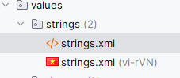
Trong Strings.xml
<?xml version="1.0" encoding="utf-8"?>
<resources>
<string name="app_name">Lab3_Story</string>
<string name="menu_language">Language</string>
<string name="menu_vi">Vietnamese</string>
<string name="menu_en">English</string>
<string name="menu_rotation">Allow rotation</string>
<string name="txt_name">Rabbit</string>
<string name="txt_desc"><![CDATA[
Rabbits are small mammals in the family Leporidae (along with the hare)
of the order Lagomorpha (along with the pika).
]]></string>
</resources>
Trong Strings.xml (vi-rVN)
<?xml version="1.0" encoding="utf-8"?>
<resources>
<string name="app_name">Truyện Cười</string>
<string name="menu_language">Ngôn ngữ</string>
<string name="menu_vi">Tiếng Việt</string>
<string name="menu_en">Tiếng Anh</string>
<string name="menu_rotation">Cho phép xoay</string>
<string name="txt_name">Thỏ</string>
<string name="txt_desc"><![CDATA[
Thỏ là loài động vật có vú nhỏ trong họ Leporidae (cùng với thỏ rừng),
thuộc bộ Lagomorpha (cùng với pika).
Oryctolagus cuniculus bao gồm các loài thỏ châu Âu và 305 giống thỏ nhà trên thế giới.
]]></string>
</resources>

Lab4
Trong file LoginActivity
package com.example.lab3.Lab4;
import android.content.Intent;
import android.os.Bundle;
import android.view.LayoutInflater;
import android.view.View;
import android.widget.*;
import androidx.appcompat.app.AppCompatActivity;
import com.example.lab3.R;
public class LoginActivity extends AppCompatActivity {
private EditText edtEmail, edtPass;
private TextView btnLogin;
@Override
protected void onCreate(Bundle savedInstanceState) {
super.onCreate(savedInstanceState);
setContentView(R.layout.activity_login);
edtEmail = findViewById(R.id.edtEmail);
edtPass = findViewById(R.id.edtPass);
btnLogin = findViewById(R.id.btnLogin);
btnLogin.setOnClickListener(v -> {
showCustomToast();
Intent i = new Intent(LoginActivity.this, MenuActivity.class);
startActivity(i);
});
}
private void showCustomToast() {
String email = edtEmail.getText().toString();
String pass = edtPass.getText().toString();
View layout = LayoutInflater.from(this).inflate(R.layout.toast_custom, null);
TextView tv = layout.findViewById(R.id.tvToast);
tv.setText("Đăng nhập thành công:\n" + email);
Toast t = new Toast(this);
t.setView(layout);
t.setDuration(Toast.LENGTH_SHORT);
t.show();
}
}
Trong file FaceEmojiActivity
package com.example.lab3.Lab4;
import android.content.Intent;
import android.os.Bundle;
import android.widget.Button;
import androidx.appcompat.app.AppCompatActivity;
import com.example.lab3.R;
public class FaceEmoijActivity extends AppCompatActivity {
@Override
protected void onCreate(Bundle savedInstanceState) {
super.onCreate(savedInstanceState);
setContentView(R.layout.activity_face_emoji);
Button btnBack = new Button(this);
btnBack.setText("Back to Menu");
btnBack.setOnClickListener(v -> {
startActivity(new Intent(this, MenuActivity.class));
finish();
});
addContentView(btnBack, new android.widget.FrameLayout.LayoutParams(
android.view.ViewGroup.LayoutParams.WRAP_CONTENT,
android.view.ViewGroup.LayoutParams.WRAP_CONTENT
));
}
}
Trong file FragmentFaceEmoij
package com.example.lab3.Lab4;
import android.content.Context;
import android.graphics.drawable.Drawable;
import android.os.Bundle;
import android.view.*;
import android.widget.*;
import androidx.fragment.app.Fragment;
import com.example.lab3.R;
import java.util.Random;
public class FragmentFaceEmoij extends Fragment implements View.OnClickListener {
private static final int[] IDS = {R.id.iv_face1, R.id.iv_face2, R.id.iv_face3, R.id.iv_face4,
R.id.iv_face5, R.id.iv_face6, R.id.iv_face7, R.id.iv_face8, R.id.iv_face9};
private Context ctx;
@Override
public void onAttach(Context context) {
super.onAttach(context);
ctx = context;
}
@Override
public View onCreateView(LayoutInflater inflater, ViewGroup container, Bundle savedInstanceState) {
View root = inflater.inflate(R.layout.m001_frg_face_emoji, container, false);
for (int id : IDS) root.findViewById(id).setOnClickListener(this);
return root;
}
@Override
public void onClick(View v) {
showToast(((ImageView) v).getDrawable());
}
private void showToast(Drawable drawable) {
Toast t = new Toast(ctx);
ImageView img = new ImageView(ctx);
img.setImageDrawable(drawable);
t.setView(img);
t.setDuration(Toast.LENGTH_SHORT);
t.show();
}
}
Trong file MenuActivity
package com.example.lab3.Lab4;
import android.content.Intent;
import android.os.Bundle;
import android.view.*;
import android.widget.*;
import androidx.appcompat.app.AppCompatActivity;
import com.example.lab3.R;
public class MenuActivity extends AppCompatActivity {
private static final int[] IMGS = {
R.drawable.ic_mess, R.drawable.ic_hotel, R.drawable.ic_restaurant
};
private static final String[] TOPICS = {
"Essentials", "At the Hotel", "At the Restaurant"
};
private static final String[][] WORDS = {
{"Hello", "Goodbye", "Thanks"},
{"Room", "Key", "Reception"},
{"Menu", "Bill", "Table"}
};
@Override
protected void onCreate(Bundle savedInstanceState) {
super.onCreate(savedInstanceState);
setContentView(R.layout.activity_menu);
LinearLayout lnMain = findViewById(R.id.ln_main);
Button btnEmoji = new Button(this);
btnEmoji.setText("Open Emoij");
btnEmoji.setOnClickListener(v -> startActivity(new Intent(this, FaceEmoijActivity.class)));
Button btnLogout = new Button(this);
btnLogout.setText("Logout");
btnLogout.setOnClickListener(v -> {
Toast.makeText(this, "Đã đăng xuất!", Toast.LENGTH_SHORT).show();
startActivity(new Intent(this, LoginActivity.class));
finish();
});
lnMain.addView(btnEmoji);
lnMain.addView(btnLogout);
for (int i = 0; i < TOPICS.length; i++) {
View v = LayoutInflater.from(this).inflate(R.layout.item_topic_lab4, null);
((ImageView) v.findViewById(R.id.iv_topic)).setImageResource(IMGS[i]);
((TextView) v.findViewById(R.id.tv_topic)).setText(TOPICS[i]);
int idx = i;
v.setOnClickListener(view ->
Toast.makeText(this, String.join(", ", WORDS[idx]), Toast.LENGTH_SHORT).show());
lnMain.addView(v);
}
}
}
Trong toast-custom.xml
<?xml version="1.0" encoding="utf-8"?>
<LinearLayout xmlns:android="http://schemas.android.com/apk/res/android"
xmlns:app="http://schemas.android.com/apk/res-auto"
android:padding="16dp"
android:layout_width="wrap_content"
android:layout_height="wrap_content"
android:background="@drawable/bg_radius"
android:orientation="horizontal">
<ImageView
android:src="@drawable/ic_check"
android:layout_width="32dp"
android:layout_height="32dp"
app:tint="@color/orange" />
<TextView
android:id="@+id/tvToast"
android:layout_width="wrap_content"
android:layout_height="wrap_content"
android:textColor="@color/black"
android:layout_marginStart="8dp" />
</LinearLayout>
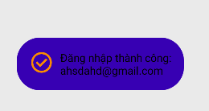
Layout m000_frg_splash
<?xml version="1.0" encoding="utf-8"?>
<FrameLayout xmlns:android="http://schemas.android.com/apk/res/android"
android:layout_width="match_parent"
android:layout_height="match_parent"
android:background="@color/greenMid">
<ImageView
android:layout_width="200dp"
android:layout_height="100dp"
android:layout_gravity="center"
android:src="@drawable/ic_splash"
android:contentDescription="@string/app_name"/>
</FrameLayout>
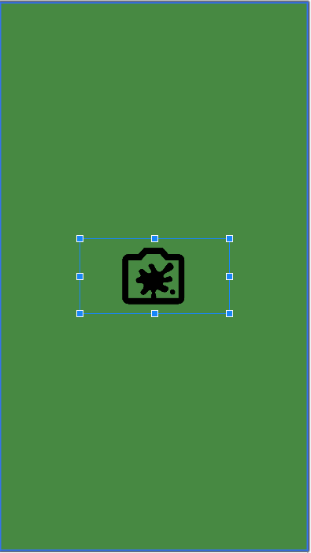

Layout m001_frg_face_emoji

<?xml version="1.0" encoding="utf-8"?>
<FrameLayout xmlns:android="http://schemas.android.com/apk/res/android"
xmlns:tools="http://schemas.android.com/tools"
android:layout_width="match_parent"
android:layout_height="match_parent">
<LinearLayout
android:orientation="vertical"
android:layout_width="match_parent"
android:layout_height="match_parent"
android:background="@color/gray"
android:padding="16dp">
<TableRow
android:layout_width="match_parent"
android:layout_height="wrap_content"
android:gravity="center">
<ImageView
android:id="@+id/iv_face1"
android:layout_width="100dp"
android:layout_height="100dp"
android:background="@drawable/bg_radius"
android:padding="10dp"
android:src="@drawable/ic_angry"
tools:ignore="ContentDescription" />
<ImageView
android:id="@+id/iv_face2"
android:layout_width="100dp"
android:layout_height="100dp"
android:layout_marginStart="10dp"
android:background="@drawable/bg_radius"
android:padding="10dp"
android:src="@drawable/ic_beauty"
tools:ignore="ContentDescription" />
<ImageView
android:id="@+id/iv_face3"
android:layout_width="100dp"
android:layout_height="100dp"
android:layout_marginStart="10dp"
android:background="@drawable/bg_radius"
android:padding="10dp"
android:src="@drawable/ic_baffle"
tools:ignore="ContentDescription" />
</TableRow>
<TableRow
android:layout_width="match_parent"
android:layout_height="wrap_content"
android:layout_marginTop="10dp"
android:gravity="center">
<ImageView
android:id="@+id/iv_face4"
android:layout_width="100dp"
android:layout_height="100dp"
android:background="@drawable/bg_radius"
android:padding="10dp"
android:src="@drawable/ic_boss"
tools:ignore="ContentDescription" />
<ImageView
android:id="@+id/iv_face5"
android:layout_width="100dp"
android:layout_height="100dp"
android:layout_marginStart="10dp"
android:background="@drawable/bg_radius"
android:padding="10dp"
android:src="@drawable/ic_dribble"
tools:ignore="ContentDescription" />
<ImageView
android:id="@+id/iv_face6"
android:layout_width="100dp"
android:layout_height="100dp"
android:layout_marginStart="10dp"
android:background="@drawable/bg_radius"
android:padding="10dp"
android:src="@drawable/ic_tire"
tools:ignore="ContentDescription" />
</TableRow>
<TableRow
android:layout_width="match_parent"
android:layout_height="wrap_content"
android:layout_marginTop="10dp"
android:gravity="center">
<ImageView
android:id="@+id/iv_face7"
android:layout_width="100dp"
android:layout_height="100dp"
android:background="@drawable/bg_radius"
android:padding="10dp"
android:src="@drawable/ic_look_down"
tools:ignore="ContentDescription" />
<ImageView
android:id="@+id/iv_face8"
android:layout_width="100dp"
android:layout_height="100dp"
android:layout_marginStart="10dp"
android:background="@drawable/bg_radius"
android:padding="10dp"
android:src="@drawable/ic_sure"
tools:ignore="ContentDescription" />
<ImageView
android:id="@+id/iv_face9"
android:layout_width="100dp"
android:layout_height="100dp"
android:layout_marginStart="10dp"
android:background="@drawable/bg_radius"
android:padding="10dp"
android:src="@drawable/ic_choler"
tools:ignore="ContentDescription" />
</TableRow>
</LinearLayout>
</FrameLayout>

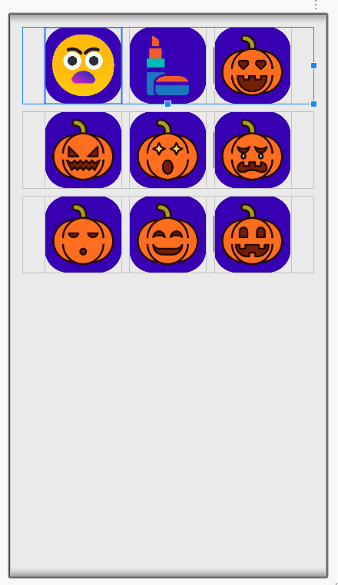
Layout m001_frg_topic
<?xml version="1.0" encoding="utf-8"?>
<LinearLayout xmlns:android="http://schemas.android.com/apk/res/android"
android:orientation="vertical" android:padding="12dp"
android:layout_width="match_parent" android:layout_height="match_parent">
<TextView
android:id="@+id/tvTitle"
android:text="@string/app_name"
android:textSize="22sp"
android:textStyle="bold"
android:layout_width="wrap_content"
android:layout_height="wrap_content"/>
<androidx.recyclerview.widget.RecyclerView
android:id="@+id/rvTopics"
android:layout_width="match_parent"
android:layout_height="match_parent"
android:layout_marginTop="8dp"/>
</LinearLayout>
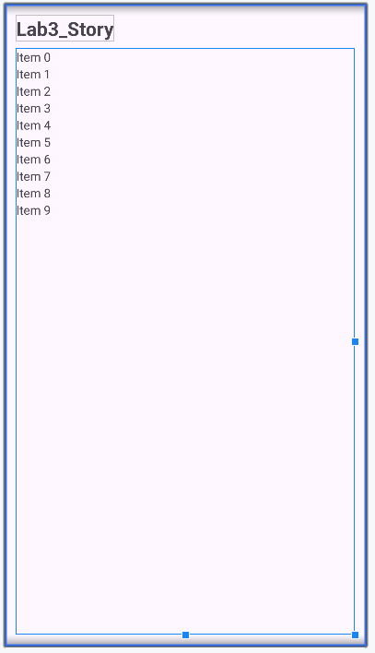
Layout m002_frg_story_list
<?xml version="1.0" encoding="utf-8"?>
<LinearLayout xmlns:android="http://schemas.android.com/apk/res/android"
android:orientation="vertical"
android:padding="12dp"
android:layout_width="match_parent"
android:layout_height="match_parent">
<TextView
android:id="@+id/tvTopic"
android:text="Topic"
android:textSize="20sp"
android:textStyle="bold"
android:layout_width="wrap_content"
android:layout_height="wrap_content"/>
<androidx.recyclerview.widget.RecyclerView
android:id="@+id/rvStories"
android:layout_width="match_parent"
android:layout_height="match_parent"
android:layout_marginTop="8dp"/>
</LinearLayout>
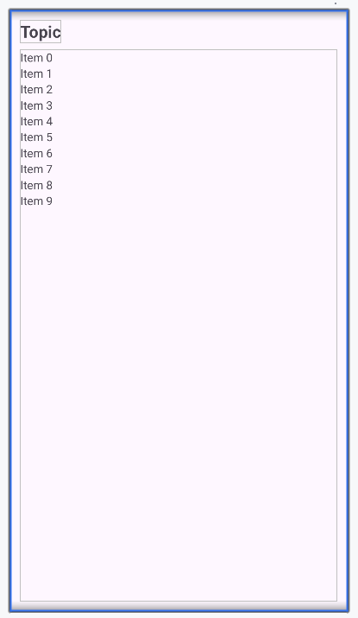
Layout m003_act_detail
<?xml version="1.0" encoding="utf-8"?>
<LinearLayout xmlns:android="http://schemas.android.com/apk/res/android"
xmlns:app="http://schemas.android.com/apk/res-auto"
android:orientation="vertical"
android:padding="10dp"
android:layout_width="match_parent"
android:layout_height="match_parent">
<TableRow
android:layout_width="match_parent"
android:layout_height="wrap_content"
android:layout_marginHorizontal="10dp"
android:layout_marginTop="10dp">
<TextView
android:id="@+id/tv_animal_name"
android:background="@drawable/bg_radius"
android:text="@string/txt_name"
android:textColor="@color/white"
android:textSize="34sp"
android:paddingHorizontal="20dp"
android:layout_width="wrap_content"
android:layout_height="wrap_content"/>
<View android:layout_width="0dp"
android:layout_height="match_parent"
android:layout_weight="1"/>
<ImageView
android:id="@+id/iv_favorite"
android:src="@drawable/ic_heart_empty"
app:tint="#FF0000"
android:layout_width="40dp"
android:layout_height="match_parent"/>
</TableRow>
<ScrollView
android:layout_width="match_parent"
android:layout_height="300dp"
android:layout_marginBottom="10dp">
<LinearLayout
android:orientation="vertical"
android:layout_width="match_parent"
android:layout_height="wrap_content">
<TextView
android:id="@+id/tv_animal_desc"
android:text="@string/txt_desc"
android:textSize="18sp" android:lineSpacingExtra="5dp"
android:padding="10dp" android:textColor="@color/black"
android:layout_width="match_parent" android:layout_height="wrap_content"/>
</LinearLayout>
</ScrollView>
<ImageView
android:id="@+id/iv_animal"
android:layout_width="match_parent"
android:layout_height="0dp"
android:layout_weight="1"
android:scaleType="centerCrop"
android:src="@drawable/ic_face" />
</LinearLayout>
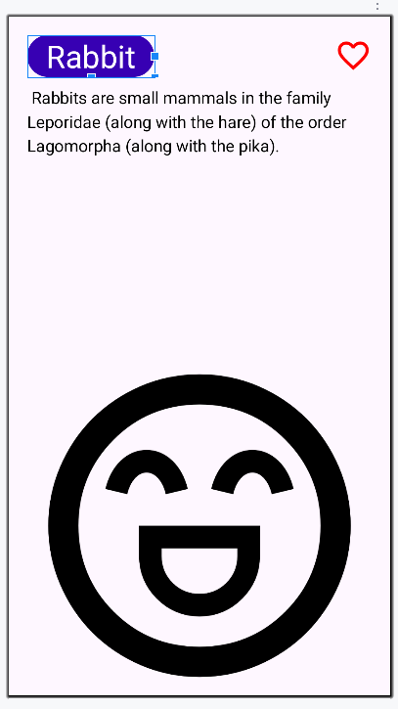

Lab6

Vào Android Studio tạo 1 project, khi tạo xong project thì ta sẽ tạo 1 package chứa các Activity để dễ phân chia các Activity của các lab khác.
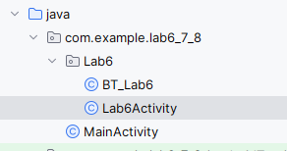
Trong đây ta tạo 2 Activity để thực hiện code của lab 6, Lab6Activity chứa ví dụ của lab6:
package com.example.lab6_7_8.Lab6;
import androidx.appcompat.app.AppCompatActivity;
import android.content.Intent;
import android.os.Bundle;
import android.widget.ArrayAdapter;
import android.widget.Button;
import android.widget.EditText;
import android.widget.Spinner;
import android.widget.TextView;
import android.widget.Toast;
import com.example.lab6_7_8.R;
public class Lab6Activity extends AppCompatActivity {
private Spinner spFrom, spTo;
private EditText edtAmount;
private TextView tvResult, tvAuthor, tvComputer;
private Button btnConvert, btnNextPage;
private String[] currencyNames;
private String[] currencyUnits;
private double[][] rateMatrix = {
{ 1, 0.92, 0.79, 1.50, 1.35, 18.50, 1.66, 83.00, 150.00, 25000.0 },
{ 1.09, 1, 0.86, 1.63, 1.47, 20.10, 1.80, 90.00, 163.00, 27000.0 },
{ 1.26, 1.16, 1, 1.90, 1.71, 23.40, 2.10, 104.00, 188.00, 31000.0 },
{ 0.67, 0.61, 0.53, 1, 0.90, 12.30, 1.10, 55.00, 100.00, 16500.0 },
{ 0.74, 0.68, 0.59, 1.11, 1, 13.70, 1.23, 61.00, 110.00, 18000.0 },
{ 0.054,0.050, 0.043, 0.081, 0.073, 1, 0.090, 4.40, 8.00, 1300.0 },
{ 0.60, 0.56, 0.48, 0.91, 0.81, 11.10, 1, 49.00, 88.00, 15000.0 },
{ 0.012,0.011, 0.0096,0.018, 0.016,0.23, 0.020, 1, 1.80, 310.0 },
{ 0.0067,0.0061,0.0053,0.010,0.0091,0.13,0.011, 0.56, 1, 170.0 },
{ 0.000040,0.000037,0.000032,0.000061,0.000056,0.00077,0.000067,0.0032,0.0059,1 }
};
@Override
protected void onCreate(Bundle savedInstanceState) {
super.onCreate(savedInstanceState);
setContentView(R.layout.activity_lab6);
spFrom = findViewById(R.id.spFrom);
spTo = findViewById(R.id.spTo);
edtAmount = findViewById(R.id.edtAmount);
tvResult = findViewById(R.id.tvResult);
tvAuthor = findViewById(R.id.tvAuthor);
tvComputer = findViewById(R.id.tvComputer);
btnConvert = findViewById(R.id.btnConvert);
Button btnNextPage = findViewById(R.id.btnNextPage);
initCurrencyData();
tvAuthor.setText(getString(R.string.author));
tvComputer.setText(getString(R.string.computer));
ArrayAdapter<String> adapter = new ArrayAdapter<>(
this,
android.R.layout.simple_spinner_item,
currencyNames
);
adapter.setDropDownViewResource(android.R.layout.simple_spinner_dropdown_item);
spFrom.setAdapter(adapter);
spTo.setAdapter(adapter);
spFrom.setSelection(0);
spTo.setSelection(9);
btnConvert.setOnClickListener(v -> convertMoney());
btnNextPage.setOnClickListener(v -> {
Intent intent = new Intent(Lab6Activity.this, BT_Lab6.class);
startActivity(intent);
});
}
private void initCurrencyData() {
currencyNames = new String[]{
getString(R.string.usd_name),
getString(R.string.eur_name),
getString(R.string.gbp_name),
getString(R.string.aud_name),
getString(R.string.cad_name),
getString(R.string.zar_name),
getString(R.string.nzd_name),
getString(R.string.inr_name),
getString(R.string.jpy_name),
getString(R.string.vnd_name)
};
currencyUnits = new String[]{
getString(R.string.usd_unit),
getString(R.string.eur_unit),
getString(R.string.gbp_unit),
getString(R.string.aud_unit),
getString(R.string.cad_unit),
getString(R.string.zar_unit),
getString(R.string.nzd_unit),
getString(R.string.inr_unit),
getString(R.string.jpy_unit),
getString(R.string.vnd_unit)
};
}
private void convertMoney() {
String amountStr = edtAmount.getText().toString().trim();
if (amountStr.isEmpty()) {
Toast.makeText(this, getString(R.string.error_empty_amount), Toast.LENGTH_SHORT).show();
return;
}
double amount;
try {
amount = Double.parseDouble(amountStr);
} catch (NumberFormatException e) {
Toast.makeText(this, getString(R.string.error_invalid_amount), Toast.LENGTH_SHORT).show();
return;
}
int fromIndex = spFrom.getSelectedItemPosition();
int toIndex = spTo.getSelectedItemPosition();
double rate = rateMatrix[fromIndex][toIndex];
double result = amount * rate;
String unitFrom = currencyUnits[fromIndex];
String unitTo = currencyUnits[toIndex];
String resultText = String.format("%.2f %s = %.2f %s", amount, unitFrom, result, unitTo);
tvResult.setText(resultText);
}
}

Khai báo các biến có trong layout
private Spinner spFrom, spTo;
private EditText edtAmount;
private TextView tvResult, tvAuthor, tvComputer;
private Button btnConvert, btnNextPage;
private String[] currencyNames;
private String[] currencyUnits;

Tạo 1 ma trận 10x10 chứa các loại tiền tệ có trong code
private double[][] rateMatrix = {
{ 1, 0.92, 0.79, 1.50, 1.35, 18.50, 1.66, 83.00, 150.00, 25000.0 },
{ 1.09, 1, 0.86, 1.63, 1.47, 20.10, 1.80, 90.00, 163.00, 27000.0 },
{ 1.26, 1.16, 1, 1.90, 1.71, 23.40, 2.10, 104.00, 188.00, 31000.0 },
{ 0.67, 0.61, 0.53, 1, 0.90, 12.30, 1.10, 55.00, 100.00, 16500.0 },
{ 0.74, 0.68, 0.59, 1.11, 1, 13.70, 1.23, 61.00, 110.00, 18000.0 },
{ 0.054,0.050, 0.043, 0.081, 0.073, 1, 0.090, 4.40, 8.00, 1300.0 },
{ 0.60, 0.56, 0.48, 0.91, 0.81, 11.10, 1, 49.00, 88.00, 15000.0 },
{ 0.012,0.011, 0.0096,0.018, 0.016,0.23, 0.020, 1, 1.80, 310.0 },
{ 0.0067,0.0061,0.0053,0.010,0.0091,0.13,0.011, 0.56, 1, 170.0 },
{ 0.000040,0.000037,0.000032,0.000061,0.000056,0.00077,0.000067,0.0032,0.0059,1 }
};

Phần khởi tạo dữ liệu
initCurrencyData();
tvAuthor.setText(getString(R.string.author));
tvComputer.setText(getString(R.string.computer));
Hàm initCurrencyData()
private void initCurrencyData() {
currencyNames = new String[]{
getString(R.string.usd_name),
getString(R.string.eur_name),
getString(R.string.gbp_name),
getString(R.string.aud_name),
getString(R.string.cad_name),
getString(R.string.zar_name),
getString(R.string.nzd_name),
getString(R.string.inr_name),
getString(R.string.jpy_name),
getString(R.string.vnd_name)
};
currencyUnits = new String[]{
getString(R.string.usd_unit),
getString(R.string.eur_unit),
getString(R.string.gbp_unit),
getString(R.string.aud_unit),
getString(R.string.cad_unit),
getString(R.string.zar_unit),
getString(R.string.nzd_unit),
getString(R.string.inr_unit),
getString(R.string.jpy_unit),
getString(R.string.vnd_unit)
};
}
Thứ tự phải trùng với matrix ‘rateMatrix’ đã tạo ở trên

Hàm convertMoney()
private void convertMoney() {
String amountStr = edtAmount.getText().toString().trim();
if (amountStr.isEmpty()) {
Toast.makeText(this, getString(R.string.error_empty_amount), Toast.LENGTH_SHORT).show();
return;
}
hàm này dùng để đổi tiền tệ.
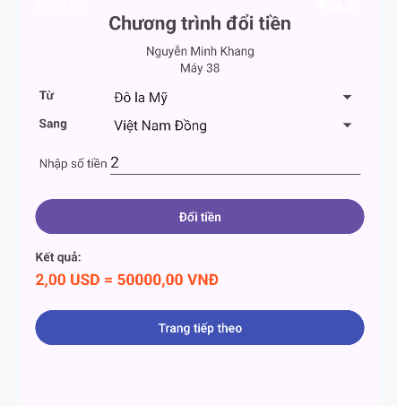
Layout activity_lab6
<?xml version="1.0" encoding="utf-8"?>
<LinearLayout xmlns:android="http://schemas.android.com/apk/res/android"
android:orientation="vertical"
android:padding="16dp"
android:layout_width="match_parent"
android:layout_height="match_parent">
<TextView
android:id="@+id/tvTitle"
android:layout_width="match_parent"
android:layout_height="wrap_content"
android:text="@string/app_name"
android:textSize="22sp"
android:textStyle="bold"
android:gravity="center"
android:paddingBottom="8dp" />
<TextView
android:id="@+id/tvAuthor"
android:layout_width="match_parent"
android:layout_height="wrap_content"
android:text="@string/author"
android:textSize="14sp"
android:gravity="center" />
<TextView
android:id="@+id/tvComputer"
android:layout_width="match_parent"
android:layout_height="wrap_content"
android:text="@string/computer"
android:textSize="14sp"
android:gravity="center"
android:paddingBottom="8dp" />
<TableLayout
android:layout_width="match_parent"
android:layout_height="wrap_content"
android:stretchColumns="1">
<TableRow
android:layout_width="match_parent"
android:layout_height="wrap_content"
android:padding="4dp">
<TextView
android:layout_width="wrap_content"
android:layout_height="wrap_content"
android:text="@string/from_label"
android:textStyle="bold" />
<LinearLayout
android:layout_width="match_parent"
android:layout_height="wrap_content"
android:orientation="horizontal"
android:gravity="center_vertical">
<Spinner
android:id="@+id/spFrom"
android:layout_width="0dp"
android:layout_height="wrap_content"
android:layout_weight="1" />
</LinearLayout>
</TableRow>
<TableRow
android:layout_width="match_parent"
android:layout_height="wrap_content"
android:padding="4dp">
<TextView
android:layout_width="wrap_content"
android:layout_height="wrap_content"
android:text="@string/to_label"
android:textStyle="bold" />
<LinearLayout
android:layout_width="match_parent"
android:layout_height="wrap_content"
android:orientation="horizontal"
android:gravity="center_vertical">
<Spinner
android:id="@+id/spTo"
android:layout_width="0dp"
android:layout_height="wrap_content"
android:layout_weight="1" />
</LinearLayout>
</TableRow>
<TableRow
android:layout_width="match_parent"
android:layout_height="wrap_content"
android:padding="4dp">
<TextView
android:layout_width="wrap_content"
android:layout_height="wrap_content"
android:text="@string/textbox_hint" />
<EditText
android:id="@+id/edtAmount"
android:layout_width="match_parent"
android:layout_height="wrap_content"
android:hint="@string/textbox_hint"
android:inputType="numberDecimal" />
</TableRow>
</TableLayout>
<Button
android:id="@+id/btnConvert"
android:layout_width="match_parent"
android:layout_height="wrap_content"
android:text="@string/btn_convert"
android:layout_marginTop="12dp" />
<TextView
android:id="@+id/tvResultLabel"
android:layout_width="match_parent"
android:layout_height="wrap_content"
android:text="@string/result_label"
android:textStyle="bold"
android:layout_marginTop="12dp" />
<TextView
android:id="@+id/tvResult"
android:layout_width="match_parent"
android:layout_height="wrap_content"
android:text=""
android:textSize="18sp"
android:textStyle="bold"
android:textColor="#FF5722"
android:paddingTop="4dp" />
<Button
android:id="@+id/btnNextPage"
android:layout_width="match_parent"
android:layout_height="wrap_content"
android:text="Trang tiếp theo"
android:layout_marginTop="20dp"
android:backgroundTint="#3F51B5"
android:textColor="#FFFFFF" />
</LinearLayout>
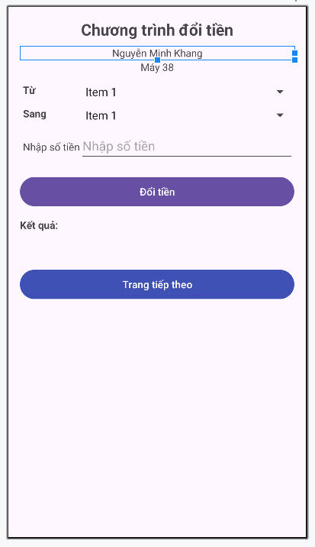

BT-Lab6
package com.example.lab6_7_8.Lab6;
import androidx.appcompat.app.AppCompatActivity;
import android.content.Intent;
import android.os.Bundle;
import android.widget.*;
import com.example.lab6_7_8.Lab6.Lab6Activity;
import com.example.lab6_7_8.R;
public class BT_Lab6 extends AppCompatActivity {
Spinner spFrom, spTo;
EditText edtValue;
TextView tvResult;
Button btnConvert, btnPrePage;
String[] names;
String[] units;
double[][] lengthRate = {
{1, 0.1, 0.01, 0.001, 0.000001},
{10, 1, 0.1, 0.01, 0.00001},
{100, 10, 1, 0.1, 0.0001},
{1000, 100, 10, 1, 0.001},
{1000000,100000, 10000, 1000, 1}
};
@Override
protected void onCreate(Bundle savedInstanceState) {
super.onCreate(savedInstanceState);
setContentView(R.layout.activity_bt_lab6);
spFrom = findViewById(R.id.spFrom);
spTo = findViewById(R.id.spTo);
edtValue = findViewById(R.id.edtValue);
tvResult = findViewById(R.id.tvResult);
btnConvert = findViewById(R.id.btnConvert);
Button btnPrePage = findViewById(R.id.btnPrePage);
initData();
ArrayAdapter<String> adapter = new ArrayAdapter<>(this,
android.R.layout.simple_spinner_item, names);
adapter.setDropDownViewResource(android.R.layout.simple_spinner_dropdown_item);
spFrom.setAdapter(adapter);
spTo.setAdapter(adapter);
btnConvert.setOnClickListener(v -> convertLength());
btnPrePage.setOnClickListener(v -> {
Intent intent = new Intent(BT_Lab6.this, Lab6Activity.class);
startActivity(intent);
});
}
private void initData() {
names = new String[]{
getString(R.string.mm_name),
getString(R.string.cm_name),
getString(R.string.dm_name),
getString(R.string.m_name),
getString(R.string.km_name)
};
units = new String[]{
getString(R.string.mm_unit),
getString(R.string.cm_unit),
getString(R.string.dm_unit),
getString(R.string.m_unit),
getString(R.string.km_unit)
};
}
private void convertLength() {
String input = edtValue.getText().toString().trim();
if (input.isEmpty()) {
Toast.makeText(this, getString(R.string.error_empty), Toast.LENGTH_SHORT).show();
return;
}
double value;
try {
value = Double.parseDouble(input);
} catch (Exception e) {
Toast.makeText(this, getString(R.string.error_invalid), Toast.LENGTH_SHORT).show();
return;
}
int from = spFrom.getSelectedItemPosition();
int to = spTo.getSelectedItemPosition();
double rate = lengthRate[from][to];
double result = value * rate;
String text = value + " " + units[from] +
" = " + result + " " + units[to];
tvResult.setText(text);
}
}

Khai báo biến có trong code
Spinner spFrom, spTo;
EditText edtValue;
TextView tvResult;
Button btnConvert, btnPrePage;
String[] names;
String[] units;
double[][] lengthRate = {
{1, 0.1, 0.01, 0.001, 0.000001},
{10, 1, 0.1, 0.01, 0.00001},
{100, 10, 1, 0.1, 0.0001},
{1000, 100, 10, 1, 0.001},
{1000000,100000, 10000, 1000, 1}
};

Khởi tạo dữ liệu cho Spinner
initData();

Gọi hàm initData() để nạp mảng names, units từ strings.xml
ArrayAdapter<String> adapter = new ArrayAdapter<>(this,
android.R.layout.simple_spinner_item, names);
adapter.setDropDownViewResource(android.R.layout.simple_spinner_dropdown_item);
spFrom.setAdapter(adapter);
spTo.setAdapter(adapter);

Chuẩn bị đơn vị cho dữ liệu
private void initData() {
names = new String[]{
getString(R.string.mm_name),
getString(R.string.cm_name),
getString(R.string.dm_name),
getString(R.string.m_name),
getString(R.string.km_name)
};
units = new String[]{
getString(R.string.mm_unit),
getString(R.string.cm_unit),
getString(R.string.dm_unit),
getString(R.string.m_unit),
getString(R.string.km_unit)
};
}

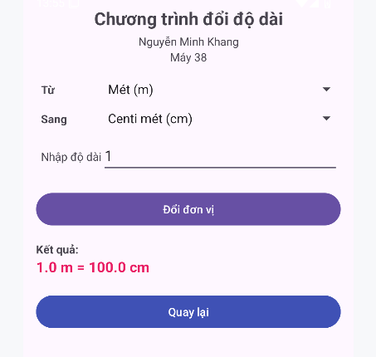

Layout activity_bt_lab6
<?xml version="1.0" encoding="utf-8"?>
<LinearLayout xmlns:android="http://schemas.android.com/apk/res/android"
android:orientation="vertical"
android:padding="16dp"
android:layout_width="match_parent"
android:layout_height="match_parent">
<TextView
android:id="@+id/tvTitle"
android:layout_width="match_parent"
android:layout_height="wrap_content"
android:text="@string/app_namee"
android:gravity="center"
android:textSize="22sp"
android:textStyle="bold"/>
<TextView
android:id="@+id/tvAuthor"
android:layout_width="match_parent"
android:layout_height="wrap_content"
android:text="@string/author"
android:gravity="center"
android:paddingTop="4dp"/>
<TextView
android:id="@+id/tvComputer"
android:layout_width="match_parent"
android:layout_height="wrap_content"
android:text="@string/computer"
android:gravity="center"
android:paddingBottom="12dp"/>
<TableLayout
android:layout_width="match_parent"
android:layout_height="wrap_content"
android:stretchColumns="1">
<TableRow android:padding="6dp">
<TextView
android:text="@string/from_label"
android:textStyle="bold"/>
<Spinner
android:id="@+id/spFrom"
android:layout_width="match_parent"
android:layout_height="wrap_content"/>
</TableRow>
<TableRow android:padding="6dp">
<TextView
android:text="@string/to_label"
android:textStyle="bold"/>
<Spinner
android:id="@+id/spTo"
android:layout_width="match_parent"
android:layout_height="wrap_content"/>
</TableRow>
<TableRow android:padding="6dp">
<TextView
android:text="@string/textbox_hintt"/>
<EditText
android:id="@+id/edtValue"
android:layout_width="match_parent"
android:hint="@string/textbox_hintt"
android:inputType="numberDecimal" />
</TableRow>
</TableLayout>
<Button
android:id="@+id/btnConvert"
android:text="@string/btn_convertt"
android:layout_width="match_parent"
android:layout_height="wrap_content"
android:layout_marginTop="14dp"/>
<TextView
android:id="@+id/tvResultLabel"
android:layout_width="match_parent"
android:layout_height="wrap_content"
android:layout_marginTop="16dp"
android:text="@string/result_labell"
android:textStyle="bold" />
<TextView
android:id="@+id/tvResult"
android:textSize="18sp"
android:textColor="#E91E63"
android:textStyle="bold"
android:layout_width="match_parent"
android:layout_height="wrap_content"/>
<Button
android:id="@+id/btnPrePage"
android:layout_width="match_parent"
android:layout_height="wrap_content"
android:text="Quay lại"
android:layout_marginTop="20dp"
android:backgroundTint="#3F51B5"
android:textColor="#FFFFFF" />
</LinearLayout>
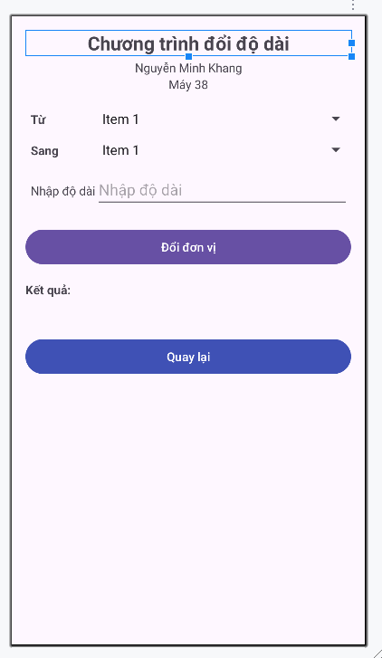

Lab7
Tạo 1 project tương tự như lab6 ở trên

Bài tập 1
package com.example.lab7;
import android.os.Bundle;
import android.widget.Button;
import android.widget.Toast;
import androidx.appcompat.app.AppCompatActivity;
public class BT1 extends AppCompatActivity {
Button btnColorSelector, btnDisabledSelector, btnRoundShape, btnShapeGradient, btnSelectorShape;
@Override
protected void onCreate(Bundle savedInstanceState) {
super.onCreate(savedInstanceState);
setContentView(R.layout.activity_bt1);
btnColorSelector = findViewById(R.id.btnColorSelector);
btnDisabledSelector = findViewById(R.id.btnDisabledSelector);
btnRoundShape = findViewById(R.id.btnRoundShape);
btnShapeGradient = findViewById(R.id.btnShapeGradient);
btnSelectorShape = findViewById(R.id.btnSelectorShape);
btnColorSelector.setOnClickListener(v ->
show("Bạn bấm: Colored Selector")
);
btnDisabledSelector.setOnClickListener(v ->
show("Nút này đang disabled")
);
btnRoundShape.setOnClickListener(v ->
show("Bạn bấm: Round Shape")
);
btnShapeGradient.setOnClickListener(v ->
show("Bạn bấm: Shape With Gradient")
);
btnSelectorShape.setOnClickListener(v ->
show("Bạn bấm: Selector Shape")
);
}
private void show(String text) {
Toast.makeText(this, text, Toast.LENGTH_SHORT).show();
}
}
Khai báo các biến
btnColorSelector = findViewById(R.id.btnColorSelector);
btnDisabledSelector = findViewById(R.id.btnDisabledSelector);
btnRoundShape = findViewById(R.id.btnRoundShape);
btnShapeGradient = findViewById(R.id.btnShapeGradient);
btnSelectorShape = findViewById(R.id.btnSelectorShape);
Xử lý các nút bấm khi người dùng nhấn vào
btnColorSelector.setOnClickListener(v ->
show("Bạn bấm: Colored Selector")
);
btnDisabledSelector.setOnClickListener(v ->
show("Nút này đang disabled")
);
btnRoundShape.setOnClickListener(v ->
show("Bạn bấm: Round Shape")
);
btnShapeGradient.setOnClickListener(v ->
show("Bạn bấm: Shape With Gradient")
);
btnSelectorShape.setOnClickListener(v ->
show("Bạn bấm: Selector Shape")
);
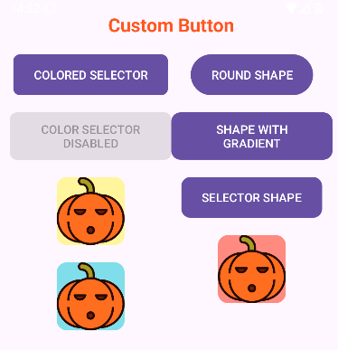

Bài tập 2
Khai báo thêm 2 biến vào Activity ở BT1
Button btnShowToast, btnShowDialog;

btnShowToast = findViewById(R.id.btnShowToast);
btnShowDialog = findViewById(R.id.btnShowDialog);
Xử lý logic cho các nút mới vừa thêm vào
btnShowToast.setOnClickListener(v -> showCustomToast());
btnShowDialog.setOnClickListener(v -> showCustomDialog());

Hàm showCustomToast()
- Tạo 1 Toast tùy biến giao diện
private void showCustomToast() {
LayoutInflater inflater = getLayoutInflater();
View view = inflater.inflate(R.layout.custom_toast, null);
TextView txt = view.findViewById(R.id.txtToast);
txt.setText("Đây là Custom Toast");
Toast toast = new Toast(this);
toast.setView(view);
toast.setDuration(Toast.LENGTH_LONG);
toast.show();
}
LayoutInflater là class dùng để biến file XML thành view thật.
getLayoutInflater() lấy ra inflater gắn với Activity hiện tại.

Hàm showCustomDialog()
private void showCustomDialog() {
Dialog dialog = new Dialog(this);
dialog.setContentView(R.layout.custom_dialog);
Button btnClose = dialog.findViewById(R.id.btnClose);
btnClose.setOnClickListener(v -> dialog.dismiss());
dialog.show();
}
Dialog dialog = new Dialog(this); Tạo 1 đối tượng Dialog mới

Tìm nút đóng trong giao diện chính của Dialog để đóng.
Button btnClose = dialog.findViewById(R.id.btnClose);
Gắn sự kiện xử lý nút đóng.
btnClose.setOnClickListener(v -> dialog.dismiss());
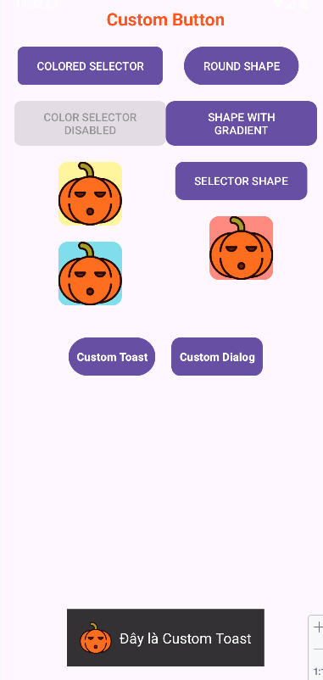
Layout activity_bt1
<?xml version="1.0" encoding="utf-8"?>
<ScrollView xmlns:android="http://schemas.android.com/apk/res/android"
android:layout_width="match_parent"
android:layout_height="match_parent">
<LinearLayout
android:layout_width="match_parent"
android:layout_height="wrap_content"
android:padding="16dp"
android:orientation="vertical">
<TextView
android:layout_width="match_parent"
android:layout_height="wrap_content"
android:text="Custom Button"
android:textAlignment="center"
android:textSize="22sp"
android:textStyle="bold"
android:textColor="#FF5722"
android:paddingBottom="20dp" />
<LinearLayout
android:layout_width="match_parent"
android:layout_height="wrap_content"
android:orientation="horizontal"
android:weightSum="2">
<LinearLayout
android:layout_width="0dp"
android:layout_weight="1"
android:gravity="center"
android:layout_height="wrap_content"
android:orientation="vertical">
<Button
android:id="@+id/btnColorSelector"
android:layout_width="wrap_content"
android:layout_height="wrap_content"
android:text="COLORED SELECTOR"
android:background="@drawable/selector_colored" />
<Button
android:id="@+id/btnDisabledSelector"
android:layout_width="wrap_content"
android:layout_height="wrap_content"
android:text="COLOR SELECTOR DISABLED"
android:layout_marginTop="20dp"
android:enabled="false"
android:background="@drawable/selector_colored" />
<ImageView
android:layout_marginTop="20dp"
android:src="@drawable/emoji"
android:background="@drawable/selector_yellow"
android:layout_width="80dp"
android:layout_height="80dp" />
<ImageView
android:layout_marginTop="20dp"
android:src="@drawable/emoji"
android:background="@drawable/selector_blue"
android:layout_width="80dp"
android:layout_height="80dp" />
</LinearLayout>
<LinearLayout
android:layout_width="0dp"
android:layout_weight="1"
android:gravity="center"
android:layout_height="wrap_content"
android:orientation="vertical">
<Button
android:layout_width="wrap_content"
android:layout_height="wrap_content"
android:text="ROUND SHAPE"
android:id="@+id/btnRoundShape"
android:background="@drawable/shape_round" />
<Button
android:layout_marginTop="20dp"
android:layout_width="wrap_content"
android:layout_height="wrap_content"
android:text="SHAPE WITH GRADIENT"
android:id="@+id/btnShapeGradient"
android:background="@drawable/shape_gradient" />
<Button
android:layout_marginTop="20dp"
android:layout_width="wrap_content"
android:layout_height="wrap_content"
android:text="SELECTOR SHAPE"
android:id="@+id/btnSelectorShape"
android:background="@drawable/selector_shape" />
<ImageView
android:layout_marginTop="20dp"
android:src="@drawable/emoji"
android:background="@drawable/selector_red"
android:layout_width="80dp"
android:layout_height="80dp" />
</LinearLayout>
</LinearLayout>
<LinearLayout
android:layout_width="match_parent"
android:layout_height="wrap_content"
android:orientation="horizontal"
android:gravity="center"
android:layout_marginTop="40dp">
<Button
android:id="@+id/btnShowToast"
android:layout_width="wrap_content"
android:layout_height="wrap_content"
android:text="Custom Toast"
android:background="@drawable/shape_round"
android:textStyle="bold"
android:textColor="#FFFFFF"
android:padding="10dp"/>
<Button
android:id="@+id/btnShowDialog"
android:layout_width="wrap_content"
android:layout_height="wrap_content"
android:text="Custom Dialog"
android:background="@drawable/shape_gradient"
android:textStyle="bold"
android:textColor="#FFFFFF"
android:layout_marginLeft="20dp"
android:padding="10dp"/>
</LinearLayout>
<Button
android:id="@+id/btnNextPage"
android:layout_width="match_parent"
android:layout_height="wrap_content"
android:text="Trang tiếp theo"
android:layout_marginTop="20dp"
android:backgroundTint="#3F51B5"
android:textColor="#FFFFFF" />
</LinearLayout>
</ScrollView>
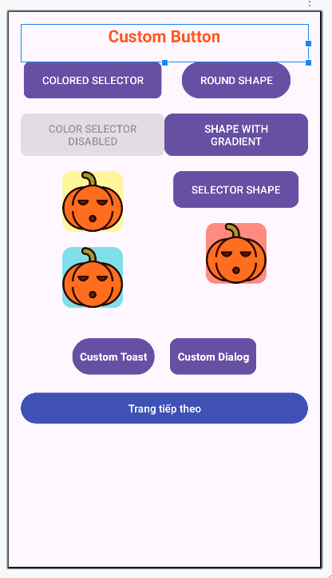
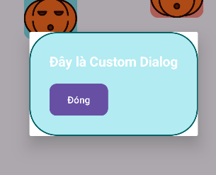
Layout custom_dialog
<?xml version="1.0" encoding="utf-8"?>
<LinearLayout xmlns:android="http://schemas.android.com/apk/res/android"
android:orientation="vertical"
android:padding="30dp"
android:background="@drawable/shape_round"
android:layout_width="wrap_content"
android:layout_height="wrap_content">
<TextView
android:id="@+id/txtMessage"
android:text="Đây là Custom Dialog"
android:textSize="20sp"
android:textStyle="bold"
android:textColor="#FFFFFF"
android:layout_width="wrap_content"
android:layout_height="wrap_content"
android:paddingBottom="20dp"/>
<Button
android:id="@+id/btnClose"
android:text="Đóng"
android:background="@drawable/selector_shape"
android:textColor="#FFFFFF"
android:padding="10dp"
android:layout_width="wrap_content"
android:layout_height="wrap_content"/>
</LinearLayout>
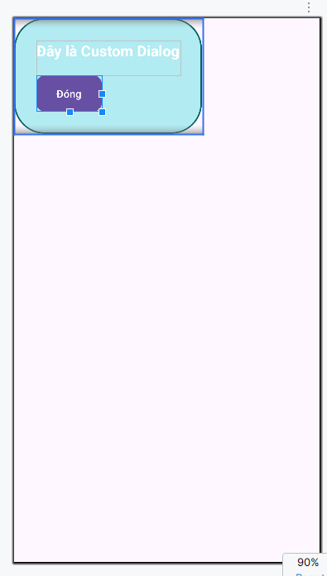

Bài tập 3
Chuột phải vào com.example.lab7 chọn New -> Activtity -> Empty View Activity
Tạo 1 Activity BT3
package com.example.lab6_7_8.Lab6;
import androidx.appcompat.app.AppCompatActivity;
import android.content.Intent;
import android.os.Bundle;
import android.widget.ArrayAdapter;
import android.widget.Button;
import android.widget.EditText;
import android.widget.Spinner;
import android.widget.TextView;
import android.widget.Toast;
import com.example.lab6_7_8.R;
public class Lab6Activity extends AppCompatActivity {
private Spinner spFrom, spTo;
private EditText edtAmount;
private TextView tvResult, tvAuthor, tvComputer;
private Button btnConvert, btnNextPage;
private String[] currencyNames;
private String[] currencyUnits;
private double[][] rateMatrix = {
{ 1, 0.92, 0.79, 1.50, 1.35, 18.50, 1.66, 83.00, 150.00, 25000.0 },
{ 1.09, 1, 0.86, 1.63, 1.47, 20.10, 1.80, 90.00, 163.00, 27000.0 },
{ 1.26, 1.16, 1, 1.90, 1.71, 23.40, 2.10, 104.00, 188.00, 31000.0 },
{ 0.67, 0.61, 0.53, 1, 0.90, 12.30, 1.10, 55.00, 100.00, 16500.0 },
{ 0.74, 0.68, 0.59, 1.11, 1, 13.70, 1.23, 61.00, 110.00, 18000.0 },
{ 0.054,0.050, 0.043, 0.081, 0.073, 1, 0.090, 4.40, 8.00, 1300.0 },
{ 0.60, 0.56, 0.48, 0.91, 0.81, 11.10, 1, 49.00, 88.00, 15000.0 },
{ 0.012,0.011, 0.0096,0.018, 0.016,0.23, 0.020, 1, 1.80, 310.0 },
{ 0.0067,0.0061,0.0053,0.010,0.0091,0.13,0.011, 0.56, 1, 170.0 },
{ 0.000040,0.000037,0.000032,0.000061,0.000056,0.00077,0.000067,0.0032,0.0059,1 }
};
@Override
protected void onCreate(Bundle savedInstanceState) {
super.onCreate(savedInstanceState);
setContentView(R.layout.activity_lab6);
spFrom = findViewById(R.id.spFrom);
spTo = findViewById(R.id.spTo);
edtAmount = findViewById(R.id.edtAmount);
tvResult = findViewById(R.id.tvResult);
tvAuthor = findViewById(R.id.tvAuthor);
tvComputer = findViewById(R.id.tvComputer);
btnConvert = findViewById(R.id.btnConvert);
btnNextPage = findViewById(R.id.btnNextPage);
initCurrencyData();
tvAuthor.setText(getString(R.string.author));
tvComputer.setText(getString(R.string.computer));
ArrayAdapter<String> adapter = new ArrayAdapter<>(
this,
android.R.layout.simple_spinner_item,
currencyNames
);
adapter.setDropDownViewResource(android.R.layout.simple_spinner_dropdown_item);
spFrom.setAdapter(adapter);
spTo.setAdapter(adapter);
spFrom.setSelection(0);
spTo.setSelection(9);
btnConvert.setOnClickListener(v -> convertMoney());
btnNextPage.setOnClickListener(v -> {
Intent intent = new Intent(Lab6Activity.this, BT_Lab6.class);
startActivity(intent);
});
}
private void initCurrencyData() {
currencyNames = new String[]{
getString(R.string.usd_name),
getString(R.string.eur_name),
getString(R.string.gbp_name),
getString(R.string.aud_name),
getString(R.string.cad_name),
getString(R.string.zar_name),
getString(R.string.nzd_name),
getString(R.string.inr_name),
getString(R.string.jpy_name),
getString(R.string.vnd_name)
};
currencyUnits = new String[]{
getString(R.string.usd_unit),
getString(R.string.eur_unit),
getString(R.string.gbp_unit),
getString(R.string.aud_unit),
getString(R.string.cad_unit),
getString(R.string.zar_unit),
getString(R.string.nzd_unit),
getString(R.string.inr_unit),
getString(R.string.jpy_unit),
getString(R.string.vnd_unit)
};
}
private void convertMoney() {
String amountStr = edtAmount.getText().toString().trim();
if (amountStr.isEmpty()) {
Toast.makeText(this, getString(R.string.error_empty_amount), Toast.LENGTH_SHORT).show();
return;
}
double amount;
try {
amount = Double.parseDouble(amountStr);
} catch (NumberFormatException e) {
Toast.makeText(this, getString(R.string.error_invalid_amount), Toast.LENGTH_SHORT).show();
return;
}
int fromIndex = spFrom.getSelectedItemPosition();
int toIndex = spTo.getSelectedItemPosition();
double rate = rateMatrix[fromIndex][toIndex];
double result = amount * rate;
String unitFrom = currencyUnits[fromIndex];
String unitTo = currencyUnits[toIndex];
String resultText = String.format("%.2f %s = %.2f %s", amount, unitFrom, result, unitTo);
tvResult.setText(resultText);
}
}
Khai báo biến
SeekBar sbR, sbG, sbB;
TextView txtR, txtG, txtB;
View viewRGB, viewCMY;
int r = 0, g = 0, b = 0;
Ánh xạ (findViewbyId)
sbR = findViewById(R.id.sbR);
sbG = findViewById(R.id.sbG);
sbB = findViewById(R.id.sbB);
txtR = findViewById(R.id.txtR);
txtG = findViewById(R.id.txtG);
txtB = findViewById(R.id.txtB);
viewRGB = findViewById(R.id.viewRGB);
viewCMY = findViewById(R.id.viewCMY);

Tạo 1 listener dùng chung cho cả 3 SeekBar
SeekBar.OnSeekBarChangeListener listener = new SeekBar.OnSeekBarChangeListener() {
@Override
public void onProgressChanged(SeekBar seekBar, int value, boolean fromUser) {
r = sbR.getProgress();
g = sbG.getProgress();
b = sbB.getProgress();
txtR.setText("R: " + r);
txtG.setText("G: " + g);
txtB.setText("B: " + b);
viewRGB.setBackgroundColor(Color.rgb(r, g, b));
int c = 255 - r;
int m = 255 - g;
int y = 255 - b;
viewCMY.setBackgroundColor(Color.rgb(c, m, y));
}
@Override public void onStartTrackingTouch(SeekBar seekBar) {}
@Override public void onStopTrackingTouch(SeekBar seekBar) {}
};
Hàm onProgressChanged
Hàm này được gọi khi SeekBar thay đổi vị trí kéo
r = sbR.getProgress();
g = sbG.getProgress();
b = sbB.getProgress();

Mỗi khi bất kỳ SeekBar nào thay đổi, đều sẽ lấy lại đầy đủ giá trị R, G, B từ 3 SeekBar.
Gán listener cho 3 SeekBar
sbR.setOnSeekBarChangeListener(listener);
sbG.setOnSeekBarChangeListener(listener);
sbB.setOnSeekBarChangeListener(listener);
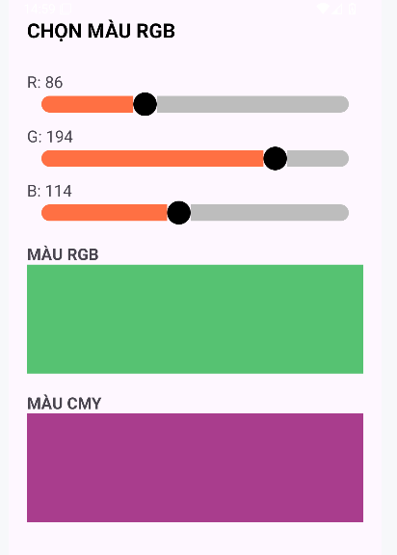
Layout activity_bt3
<?xml version="1.0" encoding="utf-8"?>
<ScrollView xmlns:android="http://schemas.android.com/apk/res/android"
android:layout_width="match_parent"
android:layout_height="match_parent">
<LinearLayout
android:orientation="vertical"
android:padding="20dp"
android:layout_width="match_parent"
android:layout_height="wrap_content">
<TextView
android:text="CHỌN MÀU RGB"
android:textSize="22sp"
android:textStyle="bold"
android:textColor="#000"
android:layout_width="match_parent"
android:layout_height="wrap_content"
android:layout_marginBottom="20dp"
android:layout_gravity="center"/>
<TextView
android:id="@+id/txtR"
android:text="R: 0"
android:textSize="18sp"
android:layout_width="match_parent"
android:layout_height="wrap_content"
android:layout_marginTop="10dp"/>
<SeekBar
android:id="@+id/sbR"
android:max="255"
android:progressDrawable="@drawable/seek_progress"
android:thumb="@drawable/seek_thumb"
android:layout_width="match_parent"
android:layout_height="wrap_content"/>
<TextView
android:id="@+id/txtG"
android:text="G: 0"
android:textSize="18sp"
android:layout_width="match_parent"
android:layout_height="wrap_content"
android:layout_marginTop="10dp"/>
<SeekBar
android:id="@+id/sbG"
android:max="255"
android:progressDrawable="@drawable/seek_progress"
android:thumb="@drawable/seek_thumb"
android:layout_width="match_parent"
android:layout_height="wrap_content"/>
<TextView
android:id="@+id/txtB"
android:text="B: 0"
android:textSize="18sp"
android:layout_width="match_parent"
android:layout_height="wrap_content"
android:layout_marginTop="10dp"/>
<SeekBar
android:id="@+id/sbB"
android:max="255"
android:progressDrawable="@drawable/seek_progress"
android:thumb="@drawable/seek_thumb"
android:layout_width="match_parent"
android:layout_height="wrap_content"/>
<TextView
android:text="MÀU RGB"
android:textSize="18sp"
android:textStyle="bold"
android:layout_width="match_parent"
android:layout_height="wrap_content"
android:layout_marginTop="20dp"/>
<View
android:id="@+id/viewRGB"
android:layout_width="match_parent"
android:layout_height="120dp"
android:background="#000000"
android:layout_marginBottom="20dp"/>
<TextView
android:text="MÀU CMY"
android:textSize="18sp"
android:textStyle="bold"
android:layout_width="match_parent"
android:layout_height="wrap_content"/>
<View
android:id="@+id/viewCMY"
android:layout_width="match_parent"
android:layout_height="120dp"
android:background="#FFFFFF"/>
</LinearLayout>
</ScrollView>
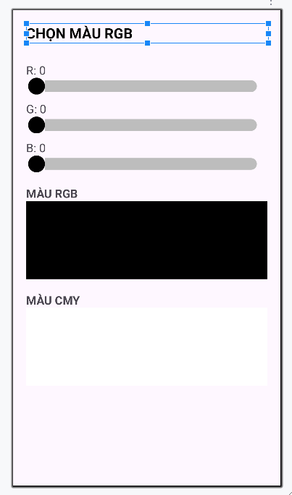

Lab8
Luyện tập
Tạo 1 project mới
Chuột phải vào com.example.lab8 chọn New -> Activtity -> Empty View Activity
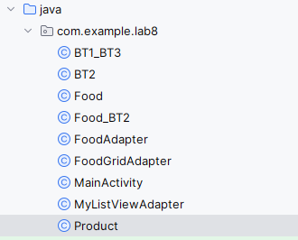

Trong MainActivity
package com.example.lab8;
import androidx.appcompat.app.AppCompatActivity;
import android.content.Intent;
import android.os.Bundle;
import android.widget.Button;
import android.widget.ListView;
import android.widget.TextView;
import java.util.ArrayList;
public class MainActivity extends AppCompatActivity {
ListView lvProducts;
TextView txtSelected;
ArrayList<Product> products;
MyListViewAdapter adapter;
Button btnNextPage;
@Override
protected void onCreate(Bundle savedInstanceState) {
super.onCreate(savedInstanceState);
setContentView(R.layout.activity_main);
lvProducts = findViewById(R.id.lvProducts);
txtSelected = findViewById(R.id.txtSelected);
btnNextPage = findViewById(R.id.btnNextPage);
products = new ArrayList<>();
products.add(new Product(R.drawable.icon_android, "Android", "Hệ điều hành của Google"));
products.add(new Product(R.drawable.icon_ios, "iOS", "Hệ điều hành của Apple"));
products.add(new Product(R.drawable.icon_windows, "Windows Phone", "Hệ điều hành Microsoft"));
adapter = new MyListViewAdapter(
MainActivity.this,
R.layout.row_item,
products
);
btnNextPage.setOnClickListener(v -> {
Intent intent = new Intent(MainActivity.this, BT1_BT3.class);
startActivity(intent);
});
lvProducts.setAdapter(adapter);
lvProducts.setOnItemClickListener((parent, view, position, id) -> {
Product p = products.get(position);
txtSelected.setText("Bạn chọn: " + p.getTitle());
});
}
}
Khai báo các biến
ListView lvProducts;
TextView txtSelected;
ArrayList<Product> products;
MyListViewAdapter adapter;
Button btnNextPage;

Khởi tạo và nạp dữ liệu cho danh sách Products
products = new ArrayList<>();
products.add(new Product(R.drawable.icon_android, "Android", "Hệ điều hành của Google"));
products.add(new Product(R.drawable.icon_ios, "iOS", "Hệ điều hành của Apple"));
products.add(new Product(R.drawable.icon_windows, "Windows Phone", "Hệ điều hành Microsoft"));

Tạo Adapter cho ListView
adapter = new MyListViewAdapter(
MainActivity.this,
R.layout.row_item,
products
);

Còn trong Product.java
package com.example.lab8;
public class Product {
private int photo;
private String title;
private String content;
public Product(int photo, String title, String content) {
this.photo = photo;
this.title = title;
this.content = content;
}
public int getPhoto() { return photo; }
public String getTitle() { return title; }
public String getContent() { return content; }
}
Khai báo các class và thuộc tính
public class Product {
private int photo;
private String title;
private String content;
Hàm tạo
public Product(int photo, String title, String content) {
this.photo = photo;
this.title = title;
this.content = content;
}
Trong MyListViewAdapter
package com.example.lab8;
import android.content.Context;
import android.view.LayoutInflater;
import android.view.View;
import android.view.ViewGroup;
import android.widget.BaseAdapter;
import android.widget.ImageView;
import android.widget.TextView;
import java.util.ArrayList;
public class MyListViewAdapter extends BaseAdapter {
private Context context;
private int layout;
private ArrayList<Product> list;
public MyListViewAdapter(Context context, int layout, ArrayList<Product> list) {
this.context = context;
this.layout = layout;
this.list = list;
}
@Override
public int getCount() {
return list.size();
}
@Override
public Object getItem(int i) {
return list.get(i);
}
@Override
public long getItemId(int i) {
return i;
}
@Override
public View getView(int position, View convertView, ViewGroup parent) {
LayoutInflater inflater = (LayoutInflater) context.getSystemService(Context.LAYOUT_INFLATER_SERVICE);
convertView = inflater.inflate(layout, null);
ImageView img = convertView.findViewById(R.id.imgRow);
TextView txtTitle = convertView.findViewById(R.id.txtTitle);
TextView txtContent = convertView.findViewById(R.id.txtContent);
Product p = list.get(position);
img.setImageResource(p.getPhoto());
txtTitle.setText(p.getTitle());
txtContent.setText(p.getContent());
return convertView;
}
}
Khái bao class và thuộc tính
public class MyListViewAdapter extends BaseAdapter {
private Context context;
private int layout;
private ArrayList<Product> list;
Hàm tạo Adapter
public MyListViewAdapter(Context context, int layout, ArrayList<Product> list) {
this.context = context;
this.layout = layout;
this.list = list;
}
Ghi đè các hàm bắt buộc của BaseAdapter
getCount()
public int getCount() {
return list.size();
}
getItem(int i)
public Object getItem(int i) {
return list.get(i);
}
getItemId(int i)
public long getItemId(int i) {
return i;
}
Hàm getView() nơi tạo ra từng dòng row cho ListView
public View getView(int position, View convertView, ViewGroup parent) {
LayoutInflater inflater = (LayoutInflater) context.getSystemService(Context.LAYOUT_INFLATER_SERVICE);
convertView = inflater.inflate(layout, null);
ImageView img = convertView.findViewById(R.id.imgRow);
TextView txtTitle = convertView.findViewById(R.id.txtTitle);
TextView txtContent = convertView.findViewById(R.id.txtContent);
Product p = list.get(position);
img.setImageResource(p.getPhoto());
txtTitle.setText(p.getTitle());
txtContent.setText(p.getContent());
return convertView;
}
Trong FoodAdapter
package com.example.lab8;
import android.content.Context;
import android.view.LayoutInflater;
import android.view.View;
import android.view.ViewGroup;
import android.widget.BaseAdapter;
import android.widget.ImageView;
import android.widget.TextView;
import java.util.ArrayList;
public class FoodAdapter extends BaseAdapter {
private Context context;
private int layout;
private ArrayList<Food> list;
public FoodAdapter(Context context, int layout, ArrayList<Food> list) {
this.context = context;
this.layout = layout;
this.list = list;
}
@Override
public int getCount() {
return list.size();
}
@Override
public Object getItem(int i) {
return list.get(i);
}
@Override
public long getItemId(int i) {
return i;
}
@Override
public View getView(int position, View convertView, ViewGroup parent) {
LayoutInflater inflater = (LayoutInflater)
context.getSystemService(Context.LAYOUT_INFLATER_SERVICE);
convertView = inflater.inflate(layout, null);
ImageView img = convertView.findViewById(R.id.imgFood);
TextView name = convertView.findViewById(R.id.txtFoodName);
TextView desc = convertView.findViewById(R.id.txtFoodDesc);
Food f = list.get(position);
img.setImageResource(f.getImage());
name.setText(f.getName());
desc.setText(f.getDescription());
return convertView;
}
}
private Context context;
private int layout;
private ArrayList<Food> list;
- Là môi trường hiện tại: màn hình Activity.
- Dùng để gọi LayoutInflater (biến XML thành View).
- Dùng để getResource, getSystemService, v.v.
- Là ID của layout XML file của từng item trong list.
- Ví dụ: R.layout.item_food
- Danh sách dữ liệu (Food objects).
- Mỗi Food có: name, description, image.
public int getCount() {
return list.size();
}
- ListView hỏi: "Tao có bao nhiêu dòng cần hiển thị?"
- Adapter trả lời: "Bằng số phần tử trong list".
public Object getItem(int i) {
return list.get(i);
}
- Trả về object Food tại vị trí i.
- Ví dụ: click item 2 → lấy Food thứ 2
public long getItemId(int i) {
return i;
}
- Ở đây ID chính là position.
- Thường dùng cho database → không quan trọng với Lab8.
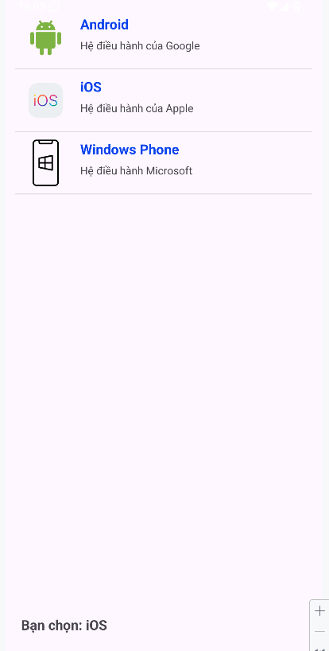
Layout activity_main
<?xml version="1.0" encoding="utf-8"?>
<LinearLayout xmlns:android="http://schemas.android.com/apk/res/android"
android:layout_width="match_parent"
android:layout_height="match_parent"
android:orientation="vertical"
android:padding="12dp">
<ListView
android:id="@+id/lvProducts"
android:layout_width="match_parent"
android:layout_height="0dp"
android:layout_weight="1" />
<TextView
android:id="@+id/txtSelected"
android:layout_width="match_parent"
android:layout_height="wrap_content"
android:text="Bạn chưa chọn sản phẩm nào"
android:textSize="18sp"
android:textStyle="bold"
android:padding="8dp" />
<Button
android:id="@+id/btnNextPage"
android:layout_width="match_parent"
android:layout_height="wrap_content"
android:text="Trang tiếp theo"
android:layout_marginTop="20dp"
android:backgroundTint="#3F51B5"
android:textColor="#FFFFFF" />
</LinearLayout>
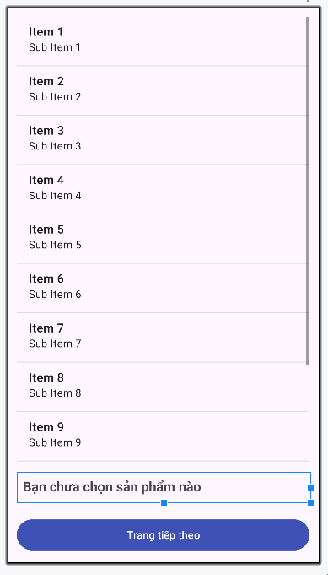
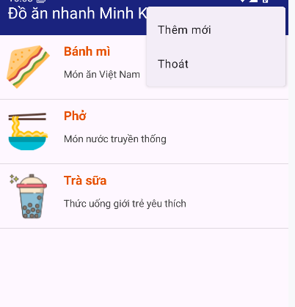
Layout activity_bt1_bt3
<?xml version="1.0" encoding="utf-8"?>
<LinearLayout xmlns:android="http://schemas.android.com/apk/res/android"
xmlns:app="http://schemas.android.com/apk/res-auto"
android:orientation="vertical"
android:layout_width="match_parent"
android:layout_height="match_parent">
<androidx.appcompat.widget.Toolbar
android:id="@+id/toolbar"
android:layout_width="match_parent"
android:layout_height="?attr/actionBarSize"
android:background="#1A237E"
app:titleTextColor="#ffffff" />
<ListView
android:id="@+id/lvFood"
android:layout_width="match_parent"
android:layout_height="0dp"
android:layout_weight="1" />
<Button
android:id="@+id/btnNext"
android:layout_width="match_parent"
android:layout_height="wrap_content"
android:text="Trang tiếp theo"
android:textAllCaps="false"
android:layout_margin="12dp"
android:background="#3949AB"
android:textColor="#FFFFFF"
android:padding="12dp"
android:textSize="16sp" />
</LinearLayout>
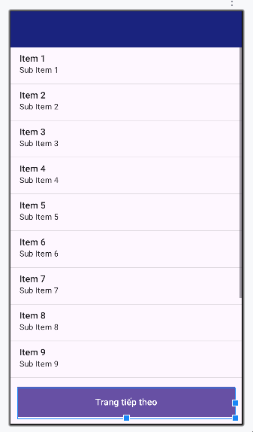

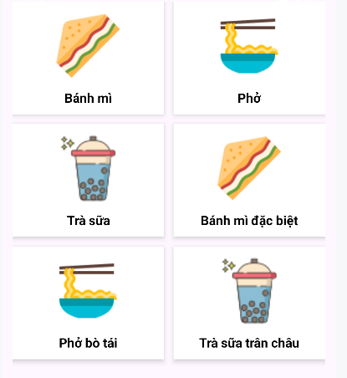
Layout activity_bt2
<?xml version="1.0" encoding="utf-8"?>
<LinearLayout xmlns:android="http://schemas.android.com/apk/res/android"
android:layout_width="match_parent"
android:layout_height="match_parent"
android:orientation="vertical"
android:padding="12dp">
<GridView
android:id="@+id/gridFood"
android:numColumns="2"
android:verticalSpacing="12dp"
android:horizontalSpacing="12dp"
android:gravity="center"
android:stretchMode="columnWidth"
android:layout_width="match_parent"
android:layout_height="match_parent" />
</LinearLayout>
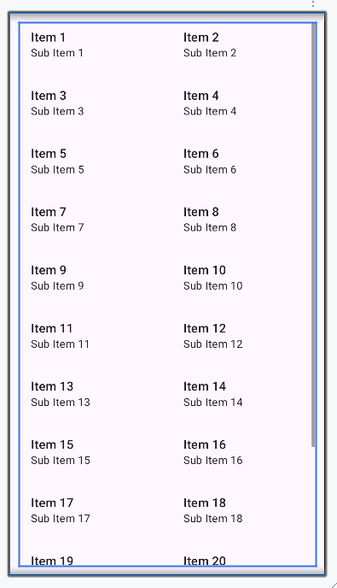

Lab 10_11
Cấu trúc thư mục trong bài lab
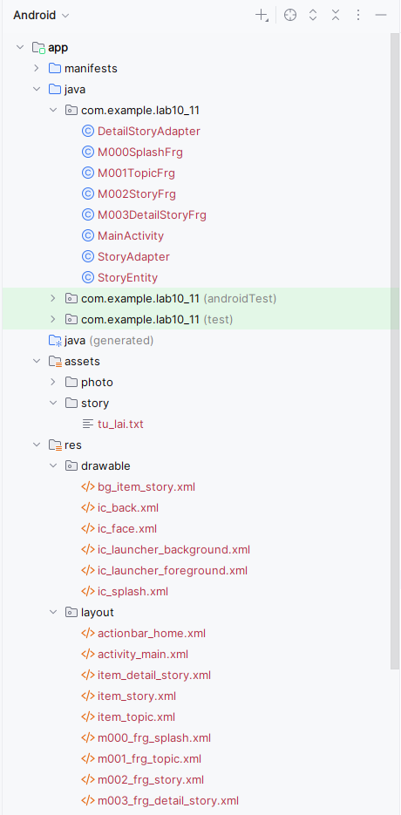

Trong res/value/colors.xml
<?xml version="1.0" encoding="utf-8"?>
<resources>
<color name="purple_200">#FFBB86FC</color>
<color name="purple_500">#FF6200EE</color>
<color name="purple_700">#FF3700B3</color>
<color name="teal_200">#FF03DAC5</color>
<color name="teal_700">#FF018786</color>
<color name="black">#FF000000</color>
<color name="white">#FFFFFFFF</color>
<color name="greenMid">#478942</color>
<color name="greenLight">#62BC5B</color>
</resources>

Res/value/themes/themes/xml
<resources xmlns:tools="http://schemas.android.com/tools">
<!-- Base application theme. -->
<style name="Base.Theme.Lab1011" parent="Theme.Material3.DayNight.NoActionBar">
<item name="colorPrimary">@color/purple_500</item>
<item name="colorPrimaryVariant">@color/purple_700</item>
<item name="colorOnPrimary">@color/white</item>
<item name="colorSecondary">@color/teal_200</item>
<item name="colorSecondaryVariant">@color/teal_700</item>
<item name="colorOnSecondary">@color/black</item>
<item name="android:statusBarColor" tools:targetApi="l">
?attr/colorPrimaryVariant
</item>
</style>
<style name="Theme.Lab1011" parent="Base.Theme.Lab1011" />
</resources>

Phần xử lý logic
Tạo file M000SplashFrg để xây dựng giao diện màn hình
package com.example.lab10_11;
import android.os.Bundle;
import android.os.Handler;
import android.view.LayoutInflater;
import android.view.View;
import android.view.ViewGroup;
import androidx.fragment.app.Fragment;
public class M000SplashFrg extends Fragment {
@Override
public View onCreateView(LayoutInflater inflater,
ViewGroup container,
Bundle savedInstanceState) {
View root = inflater.inflate(R.layout.m000_frg_splash, container, false);
initViews();
return root;
}
private void initViews() {
new Handler().postDelayed(this::gotoM001Screen, 2000);
}
private void gotoM001Screen() {
if (getActivity() instanceof MainActivity) {
((MainActivity) getActivity()).gotoM001Screen();
}
}
}

Xây dựng đối tượng StoryEntity để định nghĩa truyện cười
package com.example.lab10_11;
public class StoryEntity {
private final String topicName;
private final String name;
private final String content;
public StoryEntity(String topicName, String name, String content) {
this.topicName = topicName;
this.name = name;
this.content = content;
}
public String getTopicName() {
return topicName;
}
public String getName() {
return name;
}
public String getContent() {
return content;
}
}

Xây màn hình giao diện MainActivity
package com.example.lab10_11;
import android.os.Bundle;
import androidx.appcompat.app.AppCompatActivity;
import androidx.fragment.app.Fragment;
import java.util.ArrayList;
public class MainActivity extends AppCompatActivity {
private String topicName;
@Override
protected void onCreate(Bundle savedInstanceState) {
super.onCreate(savedInstanceState);
setContentView(R.layout.activity_main);
showFrg(new M000SplashFrg());
}
private void showFrg(Fragment frg) {
getSupportFragmentManager()
.beginTransaction()
.replace(R.id.ln_main, frg, null)
.commit();
}
public void gotoM001Screen() {
showFrg(new M001TopicFrg());
}
public void gotoM002Screen(String topicName) {
this.topicName = topicName;
M002StoryFrg frg = new M002StoryFrg();
frg.setTopicName(topicName);
showFrg(frg);
}
public void backToM001Screen() {
gotoM001Screen();
}
public void gotoM003Screen(ArrayList<StoryEntity> listStory, StoryEntity story) {
M003DetailStoryFrg frg = new M003DetailStoryFrg();
frg.setData(topicName, listStory, story);
showFrg(frg);
}
}

Xây dựng giao diện màn hình M001TopicFrg
package com.example.lab10_11;
import android.content.Context;
import android.graphics.BitmapFactory;
import android.os.Bundle;
import android.view.LayoutInflater;
import android.view.View;
import android.view.ViewGroup;
import android.widget.ImageView;
import android.widget.LinearLayout;
import android.widget.TextView;
import androidx.fragment.app.Fragment;
public class M001TopicFrg extends Fragment implements View.OnClickListener {
private Context mContext;
@Override
public void onAttach(Context context) {
super.onAttach(context);
mContext = context;
}
@Override
public View onCreateView(LayoutInflater inflater,
ViewGroup container,
Bundle savedInstanceState) {
View root = inflater.inflate(R.layout.m001_frg_topic, container, false);
initViews(root);
return root;
}
private void initViews(View v) {
v.findViewById(R.id.iv_back).setVisibility(View.GONE);
((TextView) v.findViewById(R.id.tv_name)).setText("Chủ đề");
LinearLayout lnMain = v.findViewById(R.id.ln_topic);
lnMain.removeAllViews();
try {
String[] listItem = mContext.getAssets().list("photo");
if (listItem == null) return;
for (String fileName : listItem) {
if (!fileName.endsWith(".png") && !fileName.endsWith(".jpg"))
continue;
String topicName = fileName.substring(0, fileName.lastIndexOf('.'));
View topicView = LayoutInflater.from(mContext)
.inflate(R.layout.item_topic, lnMain, false);
ImageView ivTopic = topicView.findViewById(R.id.iv_topic);
TextView tvTopic = topicView.findViewById(R.id.tv_topic);
ivTopic.setImageBitmap(BitmapFactory.decodeStream(
mContext.getAssets().open("photo/" + fileName)));
tvTopic.setText(formatTopicName(topicName));
topicView.setTag(topicName);
topicView.setOnClickListener(this);
lnMain.addView(topicView);
LinearLayout.LayoutParams params =
(LinearLayout.LayoutParams) topicView.getLayoutParams();
params.bottomMargin = 40;
topicView.setLayoutParams(params);
}
} catch (Exception e) {
e.printStackTrace();
}
}
private String formatTopicName(String raw) {
if (raw.equalsIgnoreCase("tu_lai"))
return "Từ Lái";
raw = raw.replace("_", " ");
return Character.toUpperCase(raw.charAt(0)) + raw.substring(1);
}
@Override
public void onClick(View v) {
String topic = (String) v.getTag();
((MainActivity) getActivity()).gotoM002Screen(topic);
}
}

@Override
public void onAttach(Context context) {
super.onAttach(context);
mContext = context;
}

View topicView = LayoutInflater.from(mContext)
.inflate(R.layout.item_topic, lnMain, false);
ImageView ivTopic = topicView.findViewById(R.id.iv_topic);
TextView tvTopic = topicView.findViewById(R.id.tv_topic);
- Inflate layout item: item_topic.xml
- Lấy ImageView & TextView trong item
ivTopic.setImageBitmap(BitmapFactory.decodeStream(
mContext.getAssets().open("photo/" + fileName)));
- Load ảnh từ assets/photo/xxx.png → gán lên ImageView.

private String formatTopicName(String raw) {
if (raw.equalsIgnoreCase("tu_lai"))
return "Từ Lái";
raw = raw.replace("_", " ");
return Character.toUpperCase(raw.charAt(0)) + raw.substring(1);
}
Biến tên file thành tên chủ đề đẹp:
- hoc_sinh → Hoc sinh
- meo → Meo
- tu_lai → Từ Lái (trường hợp đặc biệt)

public void onClick(View v) {
String topic = (String) v.getTag();
((MainActivity) getActivity()).gotoM002Screen(topic);
}
}
Khi người dùng bấm vào 1 chủ đề:
- Lấy tên chủ đề từ Tag
- Gọi gotoM002Screen(topic) trong MainActivity để chuyển sang màn hình M002StoryFrg.
Phần này ta lấy context của Activity chứa nó
Biến mContext: đọc file assets, inflate layout và mở hình PNG trong assets

Xây dựng giao diện màn hình M002StoryFrg
package com.example.lab10_11;
import android.content.Context;
import android.os.Bundle;
import android.view.LayoutInflater;
import android.view.View;
import android.view.ViewGroup;
import android.widget.TextView;
import androidx.fragment.app.Fragment;
import androidx.recyclerview.widget.LinearLayoutManager;
import androidx.recyclerview.widget.RecyclerView;
import java.io.BufferedReader;
import java.io.InputStreamReader;
import java.util.ArrayList;
public class M002StoryFrg extends Fragment {
private Context mContext;
private String topicName;
public void setTopicName(String topicName) {
this.topicName = topicName;
}
@Override
public void onAttach(Context context) {
super.onAttach(context);
mContext = context;
}
@Override
public View onCreateView(LayoutInflater inflater,
ViewGroup container,
Bundle savedInstanceState) {
View v = inflater.inflate(R.layout.m002_frg_story, container, false);
initViews(v);
return v;
}
private void initViews(View v) {
v.findViewById(R.id.iv_back).setVisibility(View.VISIBLE);
v.findViewById(R.id.iv_back).setOnClickListener(view -> back());
((TextView) v.findViewById(R.id.tv_name)).setText(formatName(topicName));
RecyclerView rv = v.findViewById(R.id.rv_story);
rv.setLayoutManager(new LinearLayoutManager(mContext));
StoryAdapter adapter = new StoryAdapter(readStories(), mContext);
rv.setAdapter(adapter);
}
private ArrayList<StoryEntity> readStories() {
ArrayList<StoryEntity> list = new ArrayList<>();
try {
BufferedReader reader = new BufferedReader(
new InputStreamReader(
mContext.getAssets().open("story/" + topicName + ".txt"),
"UTF-8"
)
);
String line;
while ((line = reader.readLine()) != null) {
String title = line.trim();
if (title.isEmpty()) continue;
StringBuilder content = new StringBuilder();
while ((line = reader.readLine()) != null && !line.equals("---")) {
content.append(line).append("\n");
}
list.add(new StoryEntity(topicName, title, content.toString().trim()));
}
reader.close();
} catch (Exception e) {
e.printStackTrace();
}
return list;
}
private void back() {
((MainActivity) getActivity()).backToM001Screen();
}
private String formatName(String raw) {
if (raw.equalsIgnoreCase("tu_lai")) return "Từ Lái";
return raw.replace("_", " ");
}
}

setTopicName(topicName)
public void setTopicName(String topicName) {
this.topicName = topicName;
}

onAttach() – lấy context
public void onAttach(Context context) {
super.onAttach(context);
mContext = context;
}

Xây dựng giao diện M003DetailStoryFrg
package com.example.lab10_11;
import android.content.Context;
import android.os.Bundle;
import android.view.LayoutInflater;
import android.view.View;
import android.view.ViewGroup;
import android.widget.TextView;
import androidx.fragment.app.Fragment;
import androidx.viewpager.widget.ViewPager;
import java.util.ArrayList;
public class M003DetailStoryFrg extends Fragment {
private Context mContext;
private ArrayList<StoryEntity> listStory;
private String topicName;
private StoryEntity currentStory;
public void setData(String topicName,
ArrayList<StoryEntity> listStory,
StoryEntity currentStory) {
this.topicName = topicName;
this.listStory = listStory;
this.currentStory = currentStory;
}
@Override
public void onAttach(Context context) {
super.onAttach(context);
mContext = context;
}
@Override
public View onCreateView(LayoutInflater inflater,
ViewGroup container,
Bundle savedInstanceState) {
View root = inflater.inflate(R.layout.m003_frg_detail_story, container, false);
initViews(root);
return root;
}
private void initViews(View v) {
v.findViewById(R.id.iv_back).setVisibility(View.VISIBLE);
v.findViewById(R.id.iv_back).setOnClickListener(view -> backToM002Screen());
((TextView) v.findViewById(R.id.tv_name)).setText(formatName(topicName));
ViewPager vp = v.findViewById(R.id.vp_story);
DetailStoryAdapter adapter = new DetailStoryAdapter(listStory, mContext);
vp.setAdapter(adapter);
vp.setCurrentItem(listStory.indexOf(currentStory), true);
}
private void backToM002Screen() {
if (getActivity() instanceof MainActivity) {
((MainActivity) getActivity()).gotoM002Screen(topicName);
}
}
private String formatName(String raw) {
if (raw.equalsIgnoreCase("tu_lai")) return "Từ Lái";
return raw.replace("_", " ");
}
}

public void setData(String topicName,
ArrayList<StoryEntity> listStory,
StoryEntity currentStory) {
this.topicName = topicName;
this.listStory = listStory;
this.currentStory = currentStory;
}
Fragment không dùng constructor để truyền dữ liệu → dùng setData() để gửi:
- Chủ đề hiện tại
- Full danh sách truyện
- Truyện được người dùng bấm vào
Fragment sẽ dùng dữ liệu này để hiển thị đúng vị trí.

public void onAttach(Context context) {
super.onAttach(context);
mContext = context;
}
- Android gọi khi fragment "dính" vào Activity.
- Lưu context vào biến mContext để dùng khi tạo adapter, view,…

View root = inflater.inflate(R.layout.m003_frg_detail_story, container, false);
initViews(root);

- Inflate layout m003_frg_detail_story.xml
- Gọi initViews() để setup UI.

private void backToM002Screen() {
if (getActivity() instanceof MainActivity) {
((MainActivity) getActivity()).gotoM002Screen(topicName);
}
}
- Kiểm tra Activity có phải MainActivity không
- Nếu đúng thì gọi hàm gotoM002Screen(topicName)
- Tức là: trở lại màn hình M002 nhưng vẫn giữ chủ đề cũ

private String formatName(String raw) {
if (raw.equalsIgnoreCase("tu_lai")) return "Từ Lái";
return raw.replace("_", " ");
}
}

- "hoc_sinh" → "hoc sinh"
- "tre_em" → "tre em"
- "tu_lai" → đặc biệt → trả về "Từ Lái"
Layout actionbar_home
<?xml version="1.0" encoding="utf-8"?>
<LinearLayout xmlns:android="http://schemas.android.com/apk/res/android"
xmlns:app="http://schemas.android.com/apk/res-auto"
android:layout_width="match_parent"
android:layout_height="60dp"
android:paddingTop="20dp"
android:background="@color/greenLight"
android:orientation="horizontal">
<ImageView
android:id="@+id/iv_back"
android:layout_width="56dp"
android:layout_height="56dp"
android:layout_marginStart="10dp"
android:padding="10dp"
android:src="@drawable/ic_back"
app:tint="@color/white"
android:visibility="gone" />
<TextView
android:id="@+id/tv_name"
android:layout_width="match_parent"
android:layout_height="match_parent"
android:layout_marginStart="10dp"
android:gravity="center_vertical"
android:text="Truyện cười"
android:textColor="@color/white"
android:textSize="24sp" />
</LinearLayout>
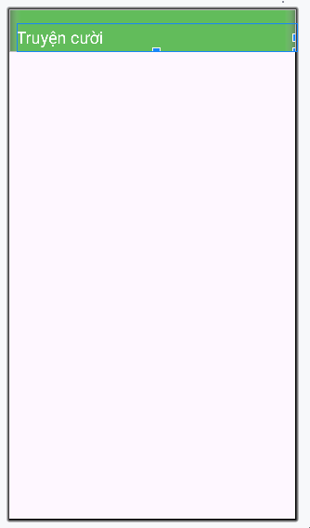
Layout item_detail_story
<?xml version="1.0" encoding="utf-8"?>
<ScrollView xmlns:android="http://schemas.android.com/apk/res/android"
android:layout_width="match_parent"
android:layout_height="match_parent"
android:padding="16dp"
android:fillViewport="true">
<LinearLayout
android:layout_width="match_parent"
android:layout_height="wrap_content"
android:orientation="vertical">
<TextView
android:id="@+id/tv_name"
android:layout_width="match_parent"
android:layout_height="wrap_content"
android:text="Tiêu đề truyện"
android:textSize="22sp"
android:textStyle="bold"
android:textColor="@color/greenMid"
android:paddingBottom="12dp" />
<TextView
android:id="@+id/tv_content"
android:layout_width="match_parent"
android:layout_height="wrap_content"
android:text="Nội dung truyện hiển thị ở đây..."
android:textColor="@color/black"
android:textSize="18sp"
android:lineSpacingExtra="4dp" />
</LinearLayout>
</ScrollView>
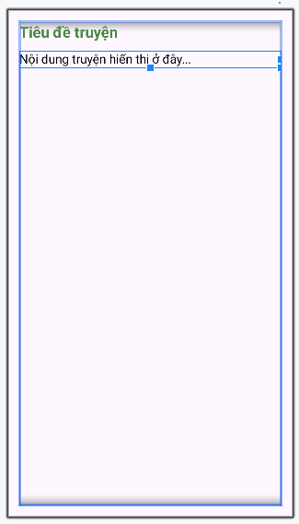
Layout item_story
<?xml version="1.0" encoding="utf-8"?>
<LinearLayout xmlns:android="http://schemas.android.com/apk/res/android"
android:layout_width="match_parent"
android:layout_height="wrap_content"
xmlns:app="http://schemas.android.com/apk/res-auto"
android:padding="8dp">
<LinearLayout
android:layout_width="match_parent"
android:layout_height="wrap_content"
android:orientation="horizontal"
android:padding="14dp"
android:gravity="center_vertical"
android:background="@drawable/bg_item_story"
android:elevation="4dp">
<TextView
android:id="@+id/tv_story"
android:layout_width="0dp"
android:layout_height="wrap_content"
android:layout_weight="1"
android:text="Tên truyện"
android:textColor="@color/greenMid"
android:textStyle="bold"
android:textSize="20sp" />
</LinearLayout>
</LinearLayout>
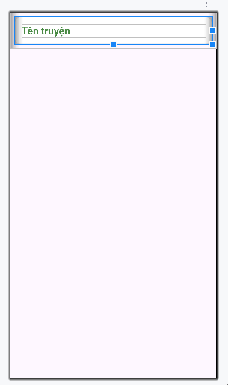
Layout item_topic
<?xml version="1.0" encoding="utf-8"?>
<LinearLayout xmlns:android="http://schemas.android.com/apk/res/android"
android:layout_width="match_parent"
android:layout_height="wrap_content"
android:background="@color/white">
<ImageView
android:id="@+id/iv_topic"
android:layout_width="180dp"
android:layout_height="82dp" />
<TextView
android:id="@+id/tv_topic"
android:layout_width="match_parent"
android:layout_height="match_parent"
android:layout_marginStart="10dp"
android:gravity="center_vertical"
android:text="Chủ đề"
android:textColor="@color/greenMid"
android:textSize="20sp" />
</LinearLayout>
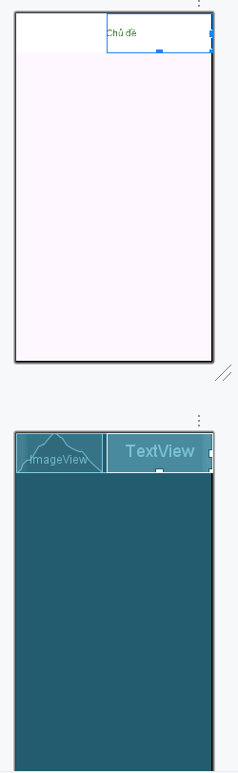

Layout m000_frg_splash
<?xml version="1.0" encoding="utf-8"?>
<FrameLayout xmlns:android="http://schemas.android.com/apk/res/android"
android:layout_width="match_parent"
android:layout_height="match_parent"
android:background="@color/greenMid">
<LinearLayout
android:layout_width="wrap_content"
android:layout_height="wrap_content"
android:layout_gravity="center"
android:gravity="center"
android:orientation="vertical">
<ImageView
android:layout_width="150dp"
android:layout_height="90dp"
android:src="@drawable/ic_splash" />
<TextView
android:layout_width="wrap_content"
android:layout_height="wrap_content"
android:text="Truyện Cười"
android:textColor="@color/black"
android:textSize="60sp"
android:layout_marginTop="12dp" />
</LinearLayout>
</FrameLayout>
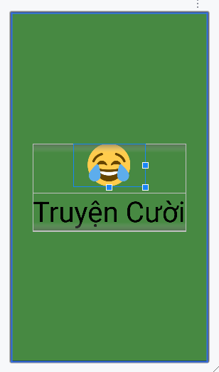
Layout m001_frg_topic
<?xml version="1.0" encoding="utf-8"?>
<LinearLayout xmlns:android="http://schemas.android.com/apk/res/android"
android:layout_width="match_parent"
android:layout_height="match_parent"
android:background="@color/greenMid"
android:orientation="vertical">
<include layout="@layout/actionbar_home" />
<ScrollView
android:layout_width="match_parent"
android:layout_height="match_parent">
<LinearLayout
android:id="@+id/ln_topic"
android:layout_width="match_parent"
android:layout_height="wrap_content"
android:orientation="vertical"
android:padding="10dp" />
</ScrollView>
</LinearLayout>
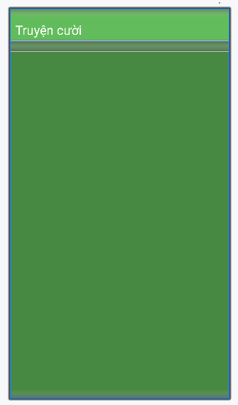
Layout m002_frg_story
<?xml version="1.0" encoding="utf-8"?>
<LinearLayout xmlns:android="http://schemas.android.com/apk/res/android"
android:layout_width="match_parent"
android:layout_height="match_parent"
android:background="@color/greenMid"
android:orientation="vertical">
<include layout="@layout/actionbar_home" />
<androidx.recyclerview.widget.RecyclerView
android:id="@+id/rv_story"
android:layout_width="match_parent"
android:layout_height="match_parent" />
</LinearLayout>
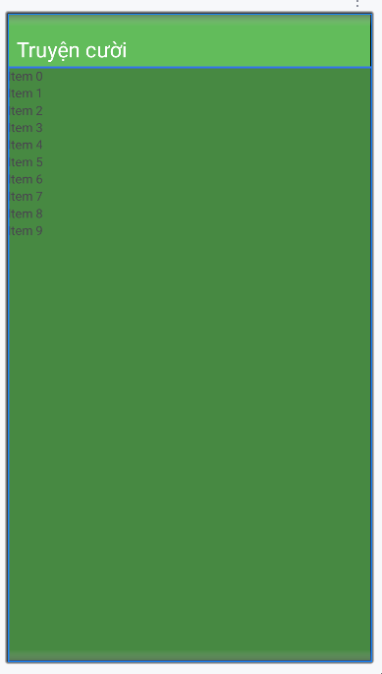
Layout m003_frg_detail_story

<?xml version="1.0" encoding="utf-8"?>
<LinearLayout xmlns:android="http://schemas.android.com/apk/res/android"
android:layout_width="match_parent"
android:layout_height="match_parent"
android:background="@color/greenLight"
android:orientation="vertical">
<include
layout="@layout/actionbar_home"
android:layout_width="match_parent"
android:layout_height="wrap_content" />
<androidx.viewpager.widget.ViewPager
android:id="@+id/vp_story"
android:layout_width="match_parent"
android:layout_height="match_parent"
android:padding="16dp" />
</LinearLayout>
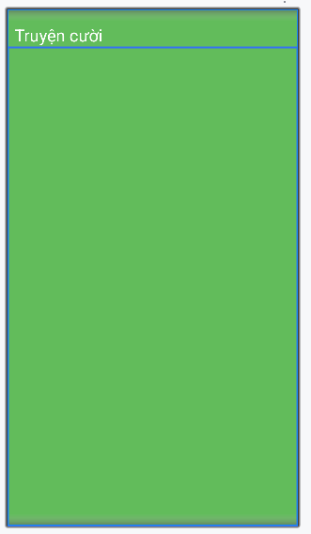

Lab 13 và 14
Bước 1: Tạo một project mới cho bài tập
New project -> Empty Views Activity
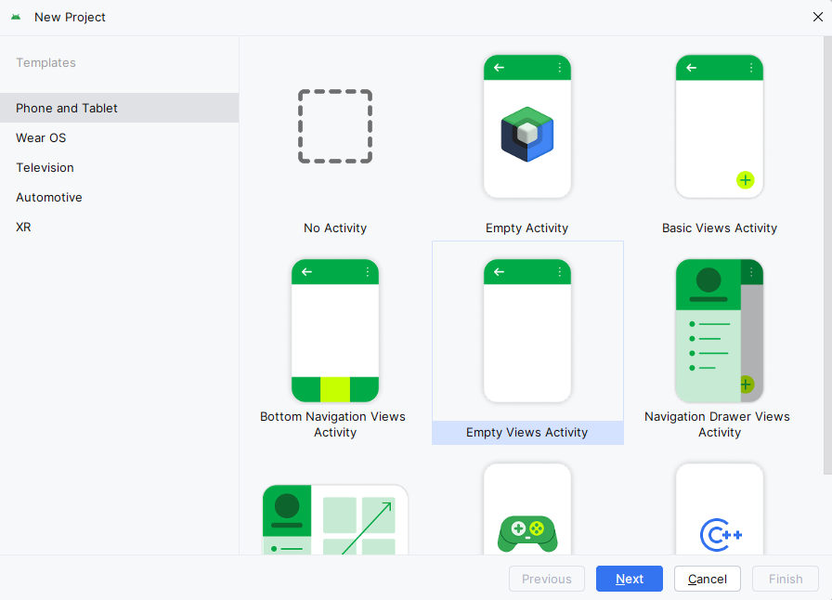

Bước 2: Điền thông tin vào
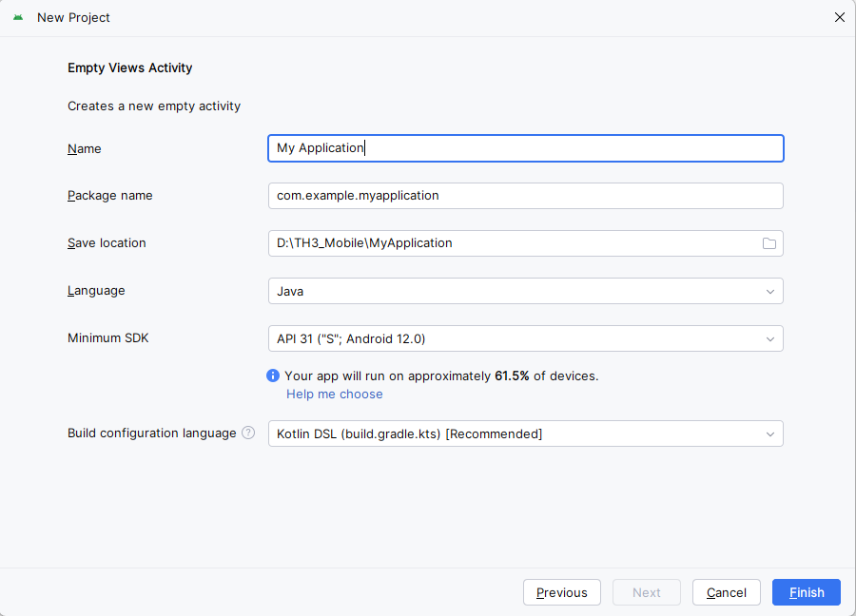

Bước 3: Khi tạo xong 1 project mới thì ta sẽ tiếp tục tạo thư mục và java để làm
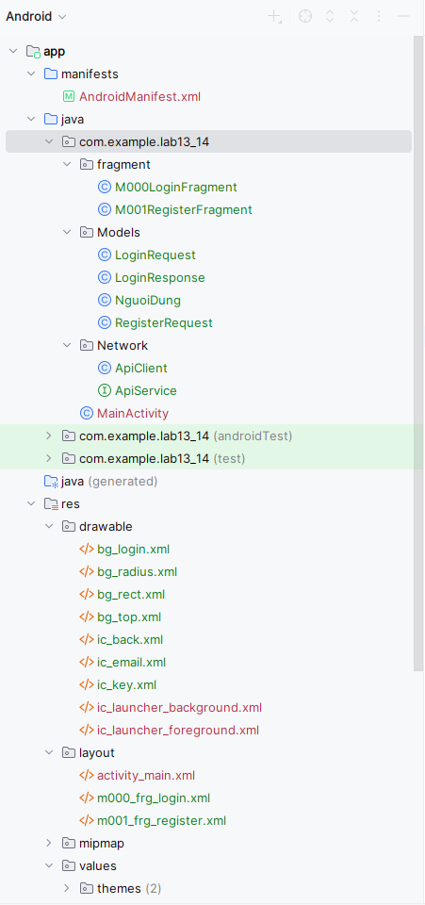
Bước 4: Khi tạp được các file trên thì trong từng file ta sẽ cấu hình và làm giao diện cho ứng dụng.
Trong file M000LoginFragment
package com.example.lab13_14.fragment;
import android.content.Context;
import android.os.Bundle;
import android.view.LayoutInflater;
import android.view.View;
import android.view.ViewGroup;
import android.view.animation.AnimationUtils;
import android.widget.EditText;
import android.widget.Toast;
import androidx.annotation.NonNull;
import androidx.annotation.Nullable;
import androidx.fragment.app.Fragment;
import com.example.lab13_14.MainActivity;
import com.example.lab13_14.R;
import com.example.lab13_14.Network.ApiClient;
import com.example.lab13_14.Network.ApiService;
import com.example.lab13_14.Models.LoginRequest;
import com.example.lab13_14.Models.LoginResponse;
import retrofit2.Call;
import retrofit2.Callback;
import retrofit2.Response;
public class M000LoginFragment extends Fragment implements View.OnClickListener {
private EditText edtEmail, edtPass;
private Context mContext;
@Override
public void onAttach(@NonNull Context context) {
super.onAttach(context);
mContext = context;
}
@Nullable
@Override
public View onCreateView(@NonNull LayoutInflater inflater,
@Nullable ViewGroup container,
@Nullable Bundle savedInstanceState) {
View rootView = inflater.inflate(R.layout.m000_frg_login, container, false);
initViews(rootView);
return rootView;
}
private void initViews(View v) {
edtEmail = v.findViewById(R.id.edt_email);
edtPass = v.findViewById(R.id.edt_pass);
v.findViewById(R.id.tv_login).setOnClickListener(this);
v.findViewById(R.id.tv_register).setOnClickListener(this);
}
@Override
public void onClick(View v) {
v.startAnimation(AnimationUtils.loadAnimation(
mContext,
androidx.appcompat.R.anim.abc_fade_in
));
int id = v.getId();
if (id == R.id.tv_login) {
handleLogin();
} else if (id == R.id.tv_register) {
((MainActivity) mContext).showRegisterScreen();
}
}
private void handleLogin() {
String email = edtEmail.getText().toString().trim();
String pass = edtPass.getText().toString();
if (email.isEmpty() || pass.isEmpty()) {
Toast.makeText(mContext, "Vui lòng nhập đầy đủ email và mật khẩu",
Toast.LENGTH_SHORT).show();
return;
}
callApiLogin(email, pass);
}
private void callApiLogin(String email, String pass) {
ApiService api = ApiClient.getApiService();
LoginRequest request = new LoginRequest(email, pass);
api.login(request).enqueue(new Callback<LoginResponse>() {
@Override
public void onResponse(Call<LoginResponse> call,
Response<LoginResponse> response) {
if (!response.isSuccessful()) {
if (response.code() == 401) {
Toast.makeText(mContext, "Email hoặc mật khẩu không đúng",
Toast.LENGTH_SHORT).show();
} else {
Toast.makeText(mContext, "Lỗi: " + response.code(),
Toast.LENGTH_SHORT).show();
}
return;
}
LoginResponse body = response.body();
if (body == null) {
Toast.makeText(mContext, "Không nhận được dữ liệu từ server",
Toast.LENGTH_SHORT).show();
return;
}
Toast.makeText(mContext, body.getMessage(), Toast.LENGTH_SHORT).show();
}
@Override
public void onFailure(Call<LoginResponse> call, Throwable t) {
Toast.makeText(mContext,
"Không kết nối được server: " + t.getMessage(),
Toast.LENGTH_SHORT).show();
}
});
}
}

public void onAttach(@NonNull Context context) {
super.onAttach(context);
mContext = context;
}
Khi fragment “gắn” vào Activity, Android truyền vào context.
→ Lưu context vào biến mContext để dùng về sau (hiển thị Toast, Animation, chuyển màn hình).
private void initViews(View v) {
edtEmail = v.findViewById(R.id.edt_email);
edtPass = v.findViewById(R.id.edt_pass);
v.findViewById(R.id.tv_login).setOnClickListener(this);
v.findViewById(R.id.tv_register).setOnClickListener(this);
}
Lấy EditText từ layout
Lấy TextView login và register
Gán lắng nghe sự kiện click bằng this → chính fragment xử lý click
int id = v.getId();
if (id == R.id.tv_login) {
handleLogin();
} else if (id == R.id.tv_register) {
((MainActivity) mContext).showRegisterScreen();
}
}
Bấm “Đăng nhập” → gọi handleLogin()
Bấm “Đăng ký” → gọi hàm trong MainActivity để chuyển sang màn hình đăng ký
Bước 5: Trong file M001RegisterFragment
package com.example.lab13_14.fragment;
import android.content.Context;
import android.os.Bundle;
import android.view.LayoutInflater;
import android.view.View;
import android.view.ViewGroup;
import android.view.animation.AnimationUtils;
import android.widget.EditText;
import android.widget.Toast;
import androidx.annotation.NonNull;
import androidx.annotation.Nullable;
import androidx.fragment.app.Fragment;
import com.example.lab13_14.MainActivity;
import com.example.lab13_14.R;
import com.example.lab13_14.Network.ApiClient;
import com.example.lab13_14.Network.ApiService;
import com.example.lab13_14.Models.NguoiDung;
import com.example.lab13_14.Models.RegisterRequest;
import retrofit2.Call;
import retrofit2.Callback;
import retrofit2.Response;
public class M001RegisterFragment extends Fragment implements View.OnClickListener {
private EditText edtEmail, edtPass, edtRePass;
private Context mContext;
@Override
public void onAttach(@NonNull Context context) {
super.onAttach(context);
mContext = context;
}
@Nullable
@Override
public View onCreateView(@NonNull LayoutInflater inflater,
@Nullable ViewGroup container,
@Nullable Bundle savedInstanceState) {
View rootView = inflater.inflate(R.layout.m001_frg_register, container, false);
initViews(rootView);
return rootView;
}
private void initViews(View v) {
edtEmail = v.findViewById(R.id.edt_email);
edtPass = v.findViewById(R.id.edt_pass);
edtRePass = v.findViewById(R.id.edt_re_pass);
v.findViewById(R.id.tv_register).setOnClickListener(this);
v.findViewById(R.id.iv_back).setOnClickListener(this);
}
@Override
public void onClick(View v) {
v.startAnimation(AnimationUtils.loadAnimation(
mContext,
androidx.appcompat.R.anim.abc_fade_in
));
int id = v.getId();
if (id == R.id.iv_back) {
((MainActivity) mContext).showLoginScreen();
} else if (id == R.id.tv_register) {
handleRegister();
}
}
private void handleRegister() {
String email = edtEmail.getText().toString().trim();
String pass = edtPass.getText().toString();
String rePass = edtRePass.getText().toString();
if (email.isEmpty() || pass.isEmpty() || rePass.isEmpty()) {
Toast.makeText(mContext, "Không được để trống thông tin",
Toast.LENGTH_SHORT).show();
return;
}
if (!pass.equals(rePass)) {
Toast.makeText(mContext, "Mật khẩu nhập lại không khớp",
Toast.LENGTH_SHORT).show();
return;
}
callApiRegister(email, pass);
}
private void callApiRegister(String email, String pass) {
ApiService api = ApiClient.getApiService();
RegisterRequest request = new RegisterRequest(email, pass);
api.register(request).enqueue(new Callback<NguoiDung>() {
@Override
public void onResponse(Call<NguoiDung> call, Response<NguoiDung> response) {
if (!response.isSuccessful()) {
if (response.code() == 409) {
Toast.makeText(mContext, "Email đã được dùng để đăng ký",
Toast.LENGTH_SHORT).show();
} else {
Toast.makeText(mContext, "Lỗi: " + response.code(),
Toast.LENGTH_SHORT).show();
}
return;
}
Toast.makeText(mContext, "Đăng ký tài khoản thành công",
Toast.LENGTH_SHORT).show();
((MainActivity) mContext).showLoginScreen();
}
@Override
public void onFailure(Call<NguoiDung> call, Throwable t) {
Toast.makeText(mContext,
"Không kết nối được server: " + t.getMessage(),
Toast.LENGTH_SHORT).show();
}
});
}
}

Bước 6: Sau khi làm xong các fragment để chạy logic cho đăng ký và đăng nhập thì ta sẽ tạo 1 package Models.
Trong file LoginRequest
package com.example.lab13_14.Models;
public class LoginRequest {
private String email;
private String matKhau;
public LoginRequest(String email, String matKhau) {
this.email = email;
this.matKhau = matKhau;
}
}
Trong file LoginResponse
package com.example.lab13_14.Models;
public class LoginResponse {
private String message;
private int userId;
private String email;
private String ngayTao;
public String getMessage() { return message; }
public int getUserId() { return userId; }
public String getEmail() { return email; }
public String getNgayTao() { return ngayTao; }
}
Trong file NguoiDung
package com.example.lab13_14.Models;
import java.util.Date;
public class NguoiDung {
private int id;
private String email;
private String matKhau;
private String ngayTao;
public int getId() { return id; }
public String getEmail() { return email; }
public String getMatKhau() { return matKhau; }
public String getNgayTao() { return ngayTao; }
}
Trong file RegisterRequest
package com.example.lab13_14.Models;
public class RegisterRequest {
private String email;
private String matKhau;
public RegisterRequest(String email, String matKhau) {
this.email = email;
this.matKhau = matKhau;
}
}
Bước 7: Tạo 1 package Netword để chứa API kết nối với SQL
Trong file ApiClient
package com.example.lab13_14.Network;
import retrofit2.Retrofit;
import retrofit2.converter.gson.GsonConverterFactory;
public class ApiClient {
private static final String BASE_URL = "http://10.0.2.2:5008/";
private static Retrofit retrofit;
public static ApiService getApiService() {
if (retrofit == null) {
retrofit = new Retrofit.Builder()
.baseUrl(BASE_URL)
.addConverterFactory(GsonConverterFactory.create())
.build();
}
return retrofit.create(ApiService.class);
}
}
Trong file ApiService
package com.example.lab13_14.Network;
import com.example.lab13_14.Models.LoginRequest;
import com.example.lab13_14.Models.LoginResponse;
import com.example.lab13_14.Models.NguoiDung;
import com.example.lab13_14.Models.RegisterRequest;
import java.util.List;
import retrofit2.Call;
import retrofit2.http.Body;
import retrofit2.http.GET;
import retrofit2.http.POST;
import retrofit2.http.Query;
public interface ApiService {
@GET("api/NguoiDung")
Call<List<NguoiDung>> getAllNguoiDung();
@POST("api/NguoiDung/register")
Call<NguoiDung> register(@Body RegisterRequest request);
@POST("api/NguoiDung/login")
Call<LoginResponse> login(@Body LoginRequest request);
@GET("api/NguoiDung/by-email")
Call<NguoiDung> getByEmail(@Query("email") String email);
}
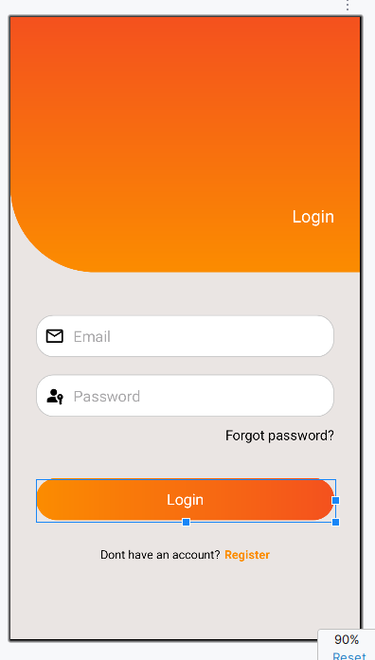
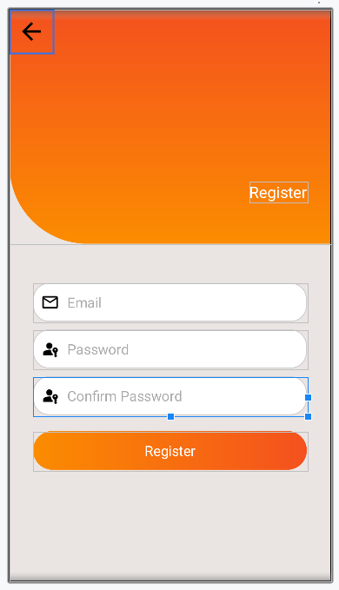
Sau khi làm xong các logic bên Android Studio thì ta sẽ sang Visual Studio để làm Web API
Vào Visual Studio tạo một project mới
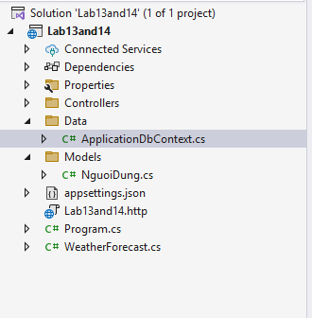
Sau khi tạo xong project mới thì ta sẽ bắt đầu kết nối với SQL Server để lấy dữ liệu
"ConnectionStrings": {
"DefaultConnection": "Server=ASUS\\SERVER;Database=Lab13and14;User Id=sa;Password=123;MultipleActiveResultSets=true;TrustServerCertificate=True"
}
Kết nối với CSDL xong thì ta sẽ bắt đầu làm controller để đăng ký đăng nhập và lưu trữ thông tin lên SQL.
Tạo 1 controller mới
using Lab13and14.Data;
using Lab13and14.Models;
using Microsoft.AspNetCore.Mvc;
using Microsoft.EntityFrameworkCore;
using System;
using System.Collections.Generic;
using System.Linq;
using System.Threading.Tasks;

namespace MyApi.Controllers
{
public class RegisterRequest
{
public string Email { get; set; }
public string MatKhau { get; set; }
}

public class LoginRequest
{
public string Email { get; set; }
public string MatKhau { get; set; }
}

[Route("api/[controller]")]
[ApiController]
public class NguoiDungController : ControllerBase
{
private readonly ApplicationDbContext _context;

public NguoiDungController(ApplicationDbContext context)
{
_context = context;
}

[HttpGet]
public async Task<ActionResult<IEnumerable<NguoiDung>>> GetAll()
{
var list = await _context.NguoiDungs
.OrderByDescending(x => x.NgayTao)
.ToListAsync();
return Ok(list);
}

[HttpGet("{id:int}")]
public async Task<ActionResult<NguoiDung>> GetById(int id)
{
var user = await _context.NguoiDungs.FindAsync(id);
if (user == null)
{
return NotFound();
}
return Ok(user);
}

[HttpGet("by-email")]
public async Task<ActionResult<NguoiDung>> GetByEmail([FromQuery] string email)
{
if (string.IsNullOrWhiteSpace(email))
return BadRequest("Email is required.");

var user = await _context.NguoiDungs
.FirstOrDefaultAsync(x => x.Email == email);
if (user == null)
return NotFound();

return Ok(user);
}

[HttpPost("register")]
public async Task<ActionResult> Register([FromBody] RegisterRequest request)
{
if (request == null || string.IsNullOrWhiteSpace(request.Email) || string.IsNullOrWhiteSpace(request.MatKhau))
{
return BadRequest("Email và mật khẩu không được để trống.");
}

var existed = await _context.NguoiDungs
.AnyAsync(x => x.Email == request.Email);
if (existed)
{
return Conflict("Email đã tồn tại, vui lòng dùng email khác.");
}

var user = new NguoiDung
{
Email = request.Email.Trim(),
MatKhau = request.MatKhau,
NgayTao = DateTime.Now
};

_context.NguoiDungs.Add(user);
await _context.SaveChangesAsync();

return CreatedAtAction(nameof(GetById), new { id = user.Id }, user);
}

[HttpPost("login")]
public async Task<ActionResult> Login([FromBody] LoginRequest request)
{
if (request == null || string.IsNullOrWhiteSpace(request.Email) || string.IsNullOrWhiteSpace(request.MatKhau))
{
return BadRequest("Email và mật khẩu không được để trống.");
}

var user = await _context.NguoiDungs
.FirstOrDefaultAsync(x => x.Email == request.Email);

if (user == null)
{
return Unauthorized("Email không tồn tại.");
}

if (user.MatKhau != request.MatKhau)
{
return Unauthorized("Mật khẩu không đúng.");
}

return Ok(new
{
Message = "Đăng nhập thành công.",
UserId = user.Id,
Email = user.Email,
NgayTao = user.NgayTao
});
}
}
}

Vào SQL Server tạo database mới, thêm table NguoiDung để lưu trữ thông tin sau khi đăng ký và lấy dữ liệu.
CREATE TABLE NguoiDung (
Id INT IDENTITY(1,1) PRIMARY KEY,
Email NVARCHAR(255) NOT NULL UNIQUE,
MatKhau NVARCHAR(255) NOT NULL,
NgayTao DATETIME NOT NULL DEFAULT(GETDATE())
);
Mở New Query để add table vào database.
